
USER GUIDE
使用手册

集团中心采购平台-投标人



文档说明
本文档为中国通用技术集团中心采购平台（以下简称“平台”）采购业务流程操作使用说明书，旨在指导各投标人规范开展平台线上业务。手册覆盖供应商注册、项目报名、采购文件领取、保证金付款、多轮报价、成交候选人公示、成交通知书等功能。

文档控制
文档作者：叶鹏鑫
创建日期：2026年8月10日
当前版本：1.0

更改记录

日期 | 作者 | 版本 | 更改内容
2026-8-10 | 叶鹏鑫、徐梦瑶 | 1.0 | 采购业务功能

目录
一、 注册及登录 1
1、 用户配置 1
2、 投标人注册登录 3
3、 完善基本信息 5
二、 采购流程（适用于谈判、询比、直接采购） 8
1、全电子业务流程图 8
2、业务操作 10
2.1项目报名 10
2.2邀请应答 11
2.3采购文件领取 12
2.4澄清文件领取 13
2.5投标/响应文件制作 16
2.6投标/响应文件上传 26
2.7保证金缴纳 27
3、开标阶段 31
3.1开标签到解密 31
3.2参与报价（多轮报价） 32
3.3评标澄清回复 34
4、 定标阶段 35
4.1成交候选人公示 35
4.2成交通知书 36
5、 异议 37
三、 采购流程（适用于竞价采购） 39
1、竞价采购业务流程图 39
2、 业务操作 41
2.1项目报名 41
3、 竞价大厅 42
3.1竞价 42

注册及登录

用户配置
平台上传相应文件、多轮报价时，需调用文件插件，为防止页面无法加载等问题。推荐使用IE浏览器或Edge浏览器加载IE模式操作。Edge浏览器的IE模式配置方法如下:
- 、打开Edge浏览器，点击右上角“...”，选择【设置】。如下图：
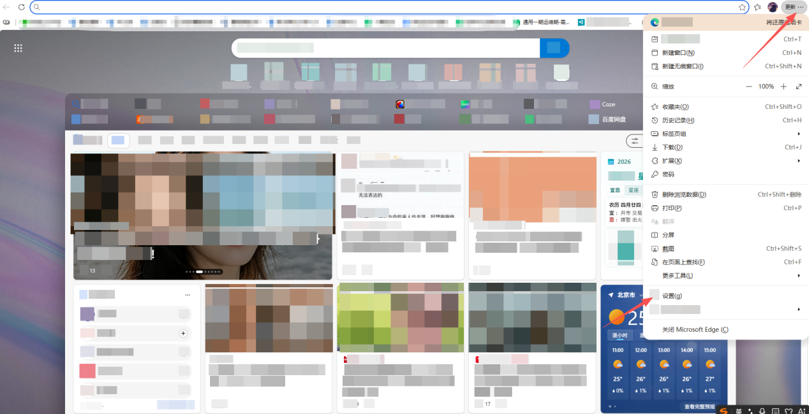
- 、点击左侧【默认浏览器】，将“允许在Internet Explorer模式下重新加载网站”设置调整为“允许”；在“Internet Explorer模式页面”设置点击【添加】按钮，输入“https：//cg.gt.cn”,如下图：
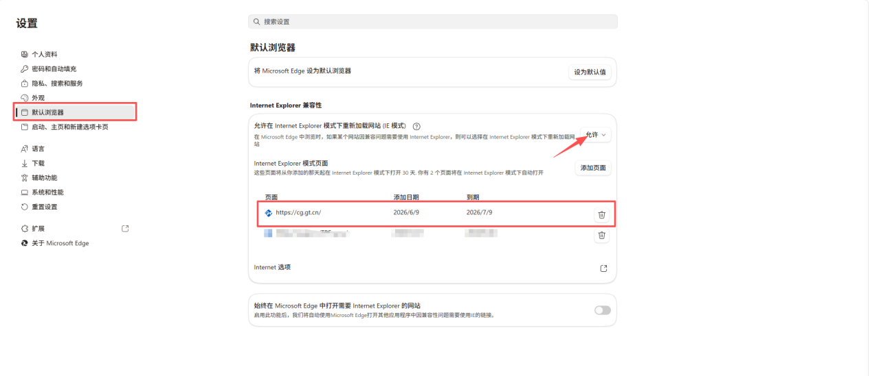
- 、点击【Internet选项】，在“高级”页下拉找到“启用第三方浏览器扩展”选项，取消勾选，点击【应用】
，如下图：
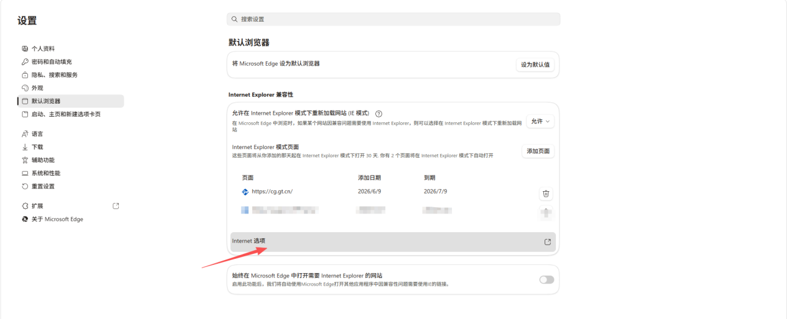
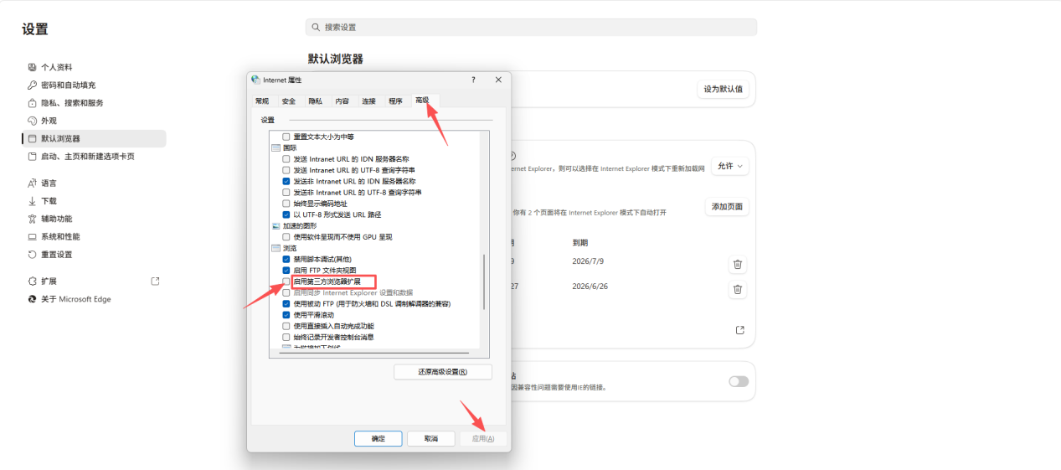
- 、在“安全”页点击【自定义级别】，下拉找到“ActiveX控件和插件”，将此栏下的所有项都勾选为“启用”。并点击【确认】，如下图：
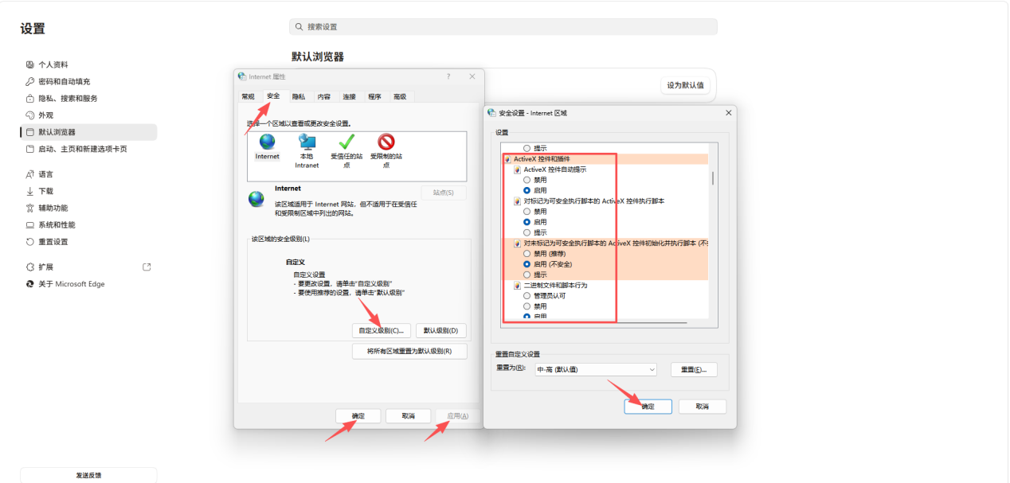
- 、重启浏览器，输入地址“https://cg.gt.cn”，浏览器左上角出现IE模式标志即可成功，如下图：
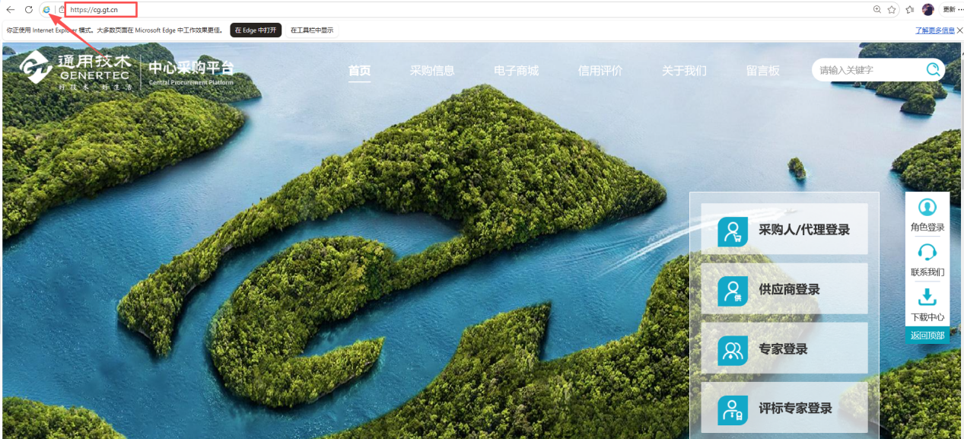
（6）、如电脑安装的办公软件为WPS 365版本或Office 365版本,请更换其他版本重新安装。

投标人注册登录
投标人登录中国通用技术集团中心采购平台网址https://cg.gt.cn/，点击【供应商登录】入口即可办理投标人账号注册。如下图：
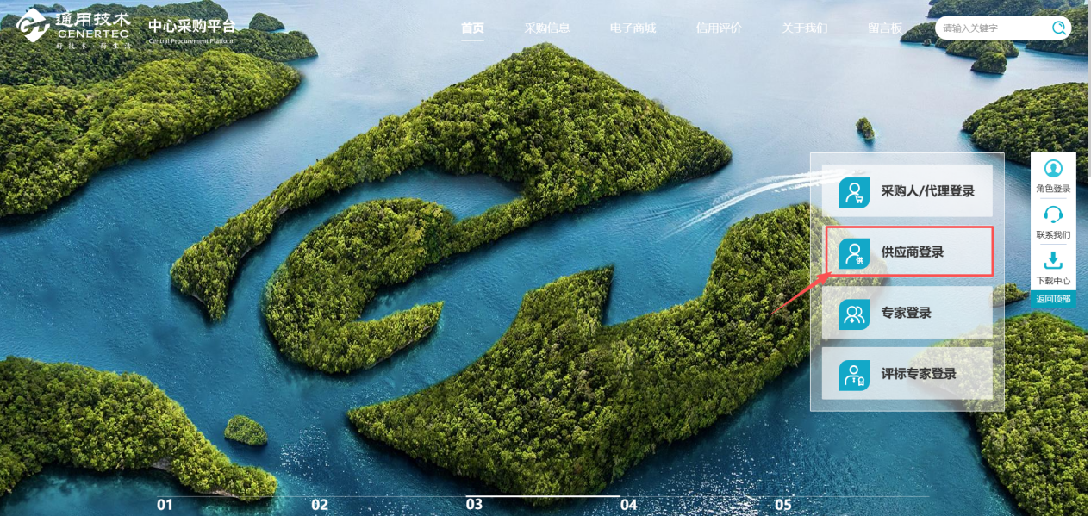
点击【免费注册】按钮进行注册。
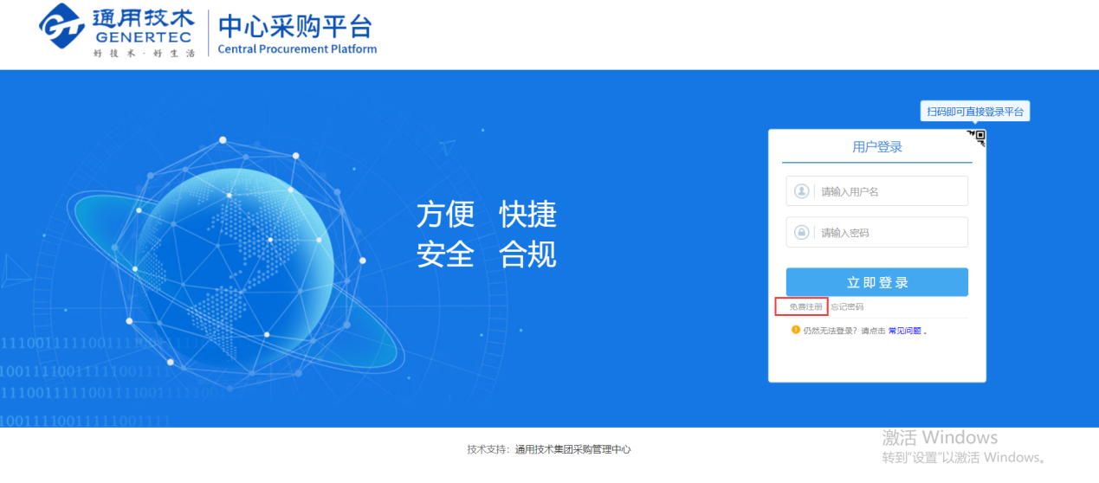
跳转至注册页面，首先阅读用户协议，阅读完成后若无异议，点击“我已阅读并同意该协议”进入下一步，如下图：
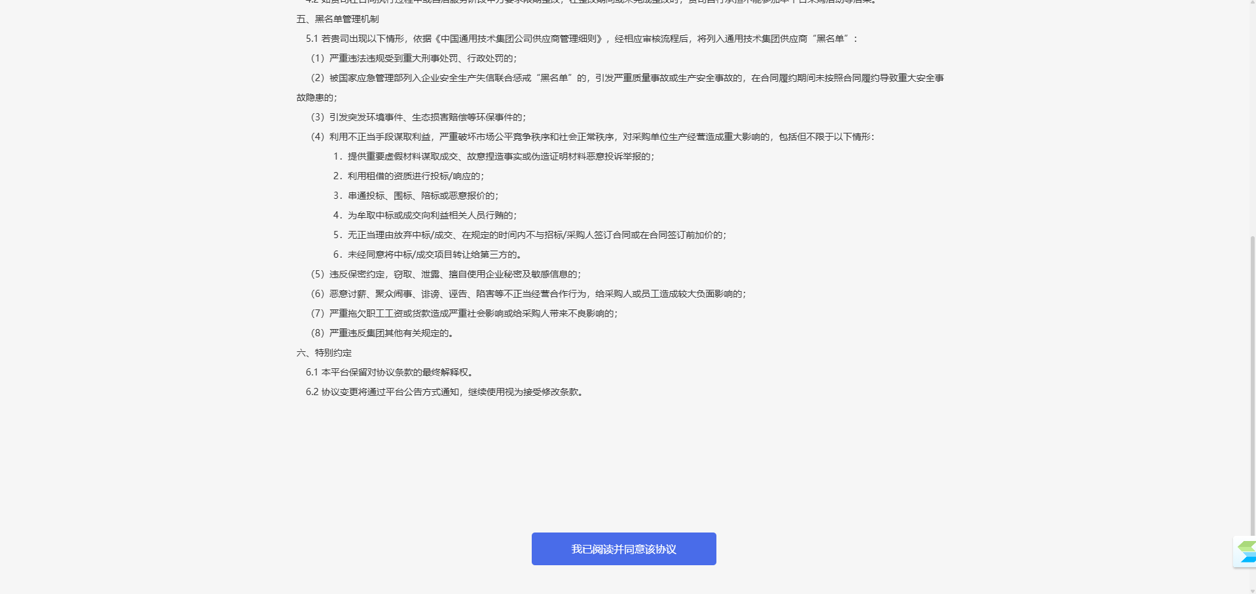
完善基础注册资料：选定所属国家或地区、对应角色（供应商，招标/采购代理机构），依次填写企业名称、统一社会信用代码、登录密码（输入包含大、小写字母、数字、特殊符号的大于8位的复杂密码）、联系人等信息，信息填报完毕后点击后，点击下方【提交申请】按钮提交注册信息，如下图：
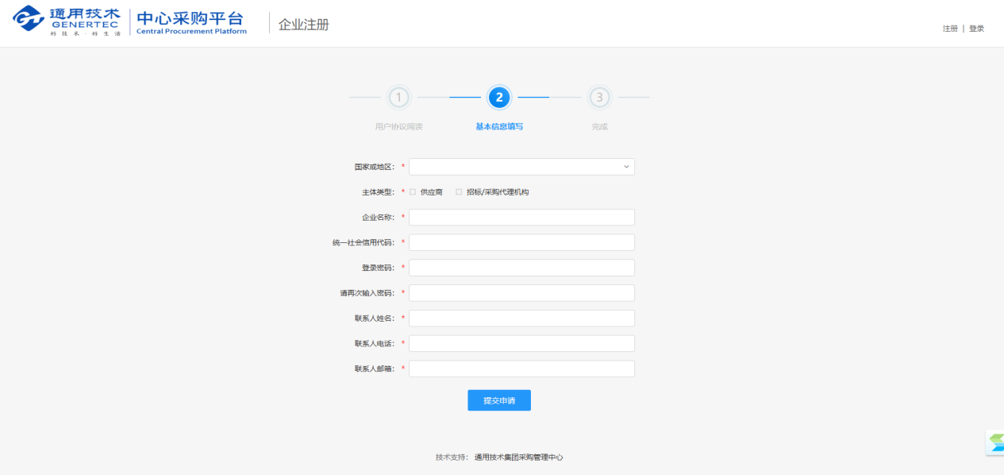
注册成功后点击【立即登录】跳转至供应商首页基本信息页面，投标人需完善企业信息。如下图：
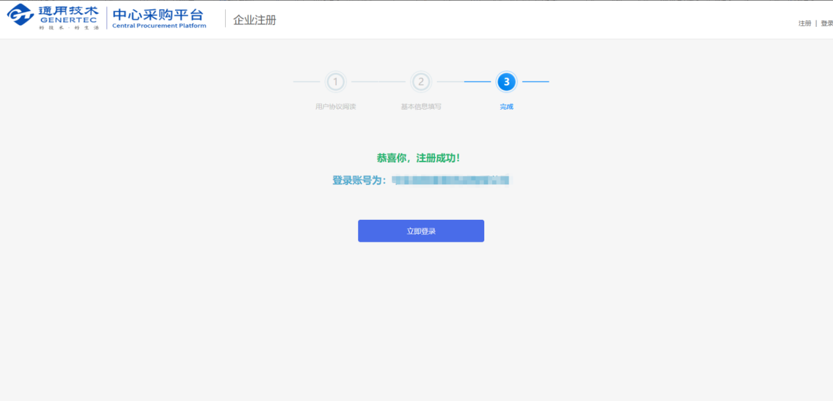

完善基本信息
账号首次登录跳转对应操作页面，点击【确定】，后续须完成诚信库资料填报并顺利通过审核，方可开展其余业务操作；可点击页面左上角【完善基本信息】进入信息编辑页面。如下图：
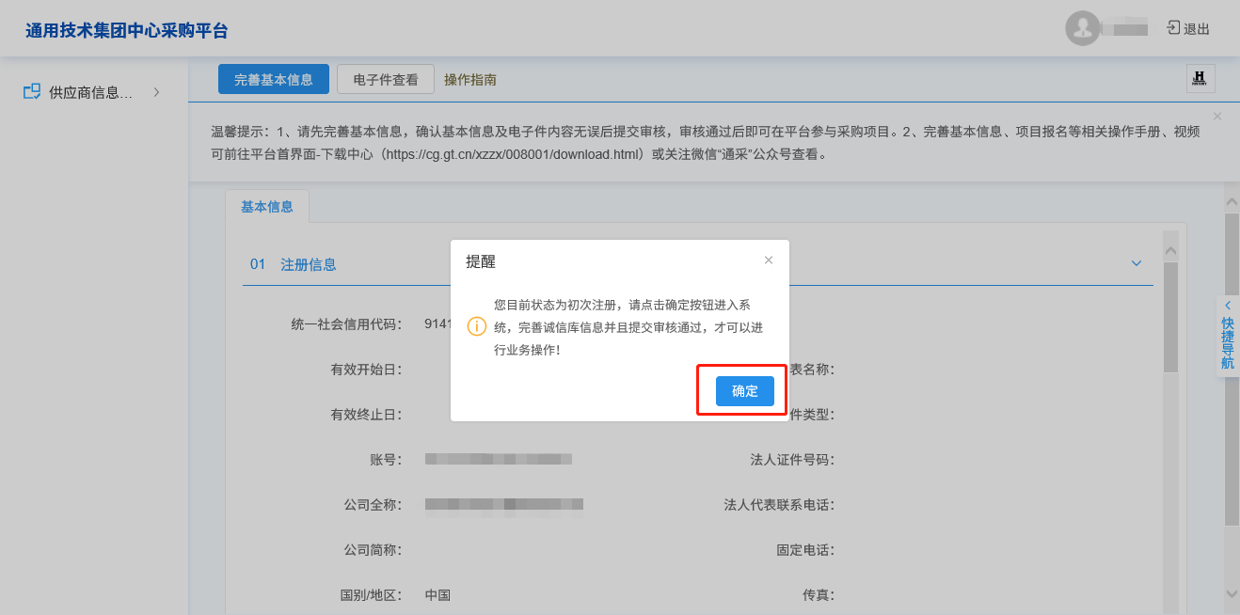
点击企业法人营业执照后面的【上传】按钮，上传营业执照。点击【识别】按钮识别营业执照信息，系统自动和天眼查信息匹配，若校验存在不符项，系统会标记为红色，需要投标人手动修改。如下图：
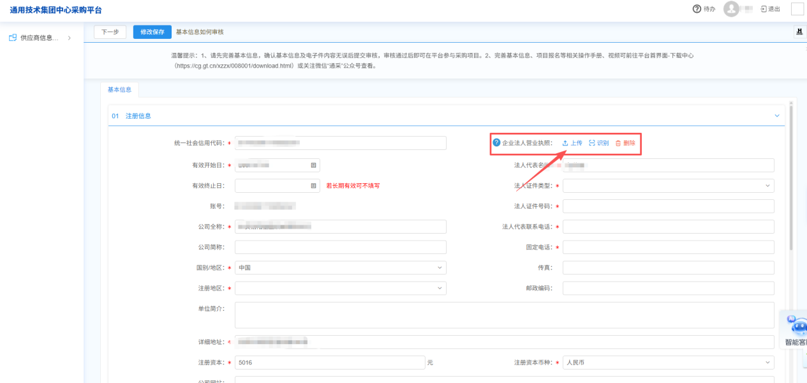
全部资料填报完毕后，点击页面左上角【下一步】，上传加盖公章后的诚信承诺书电子文件；核对全部填报内容确认无误，点击【提交信息】，将注册资料递交至通用技术采购中心开展审核。如下图：
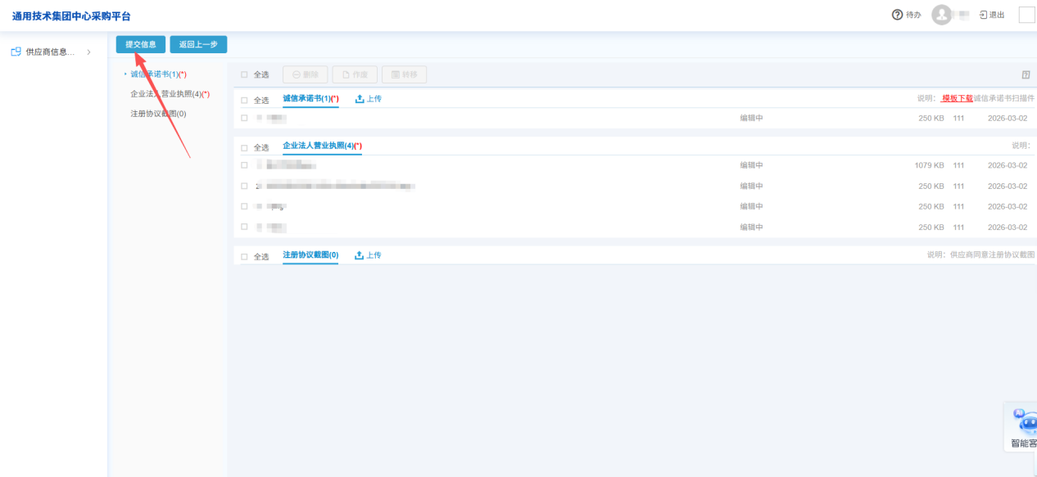
提交资料验证通过即可参与项目报名；验证不通过平台工作人员会在基本信息页面04验证历史中写明驳回原因。如下图：
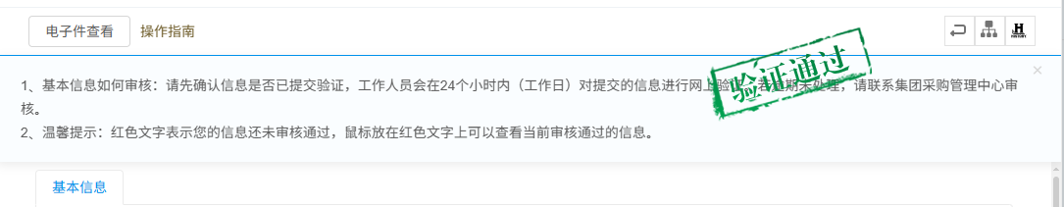
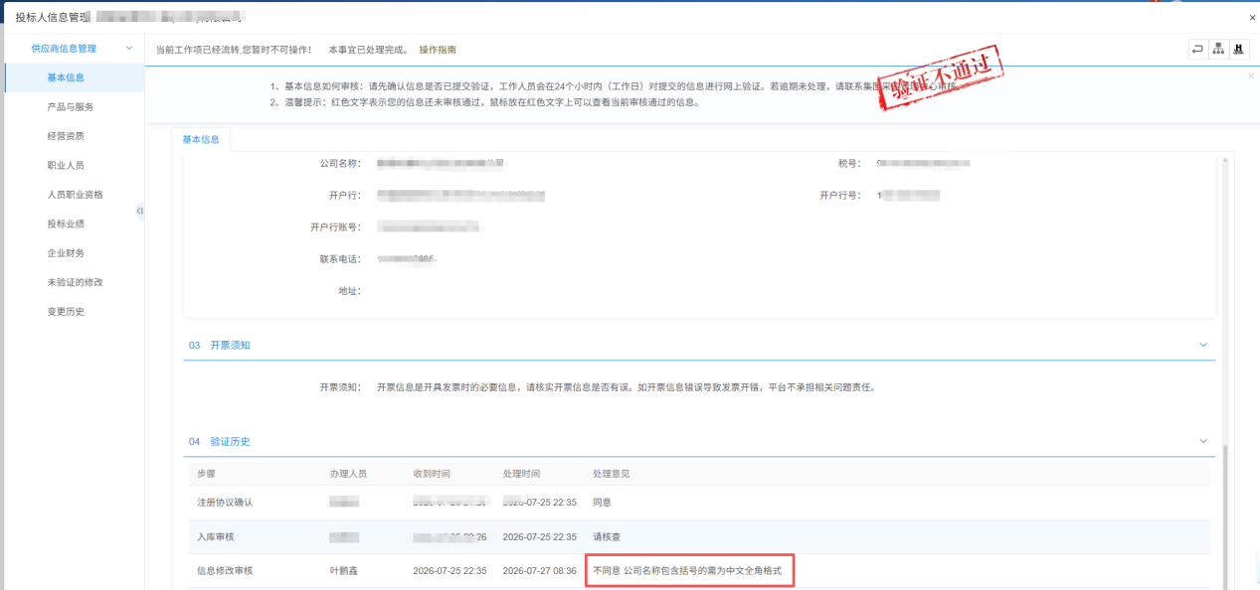
等待审核完成后，再次登录系统，将显示以下界面：
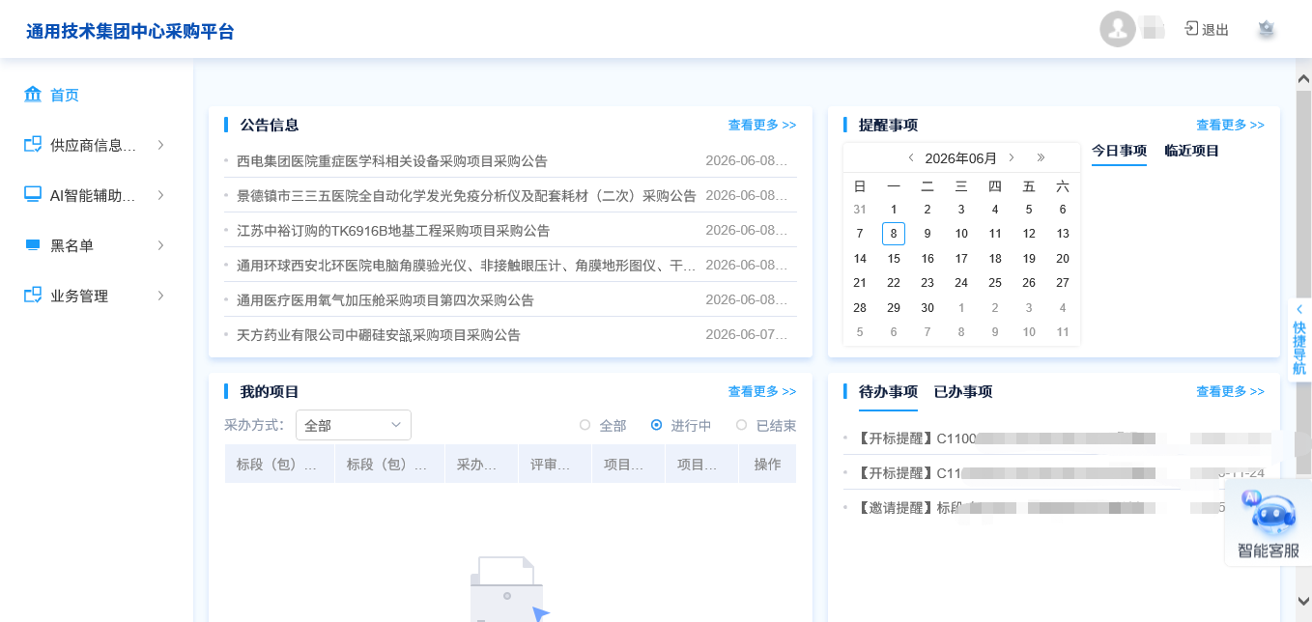

采购流程（适用于谈判、询比、直接采购）

1、全电子业务流程图
若项目为全电子，供应商需办理标证通参与项目。若项目为半电子或线下，则不需要办理标证通。如下图：

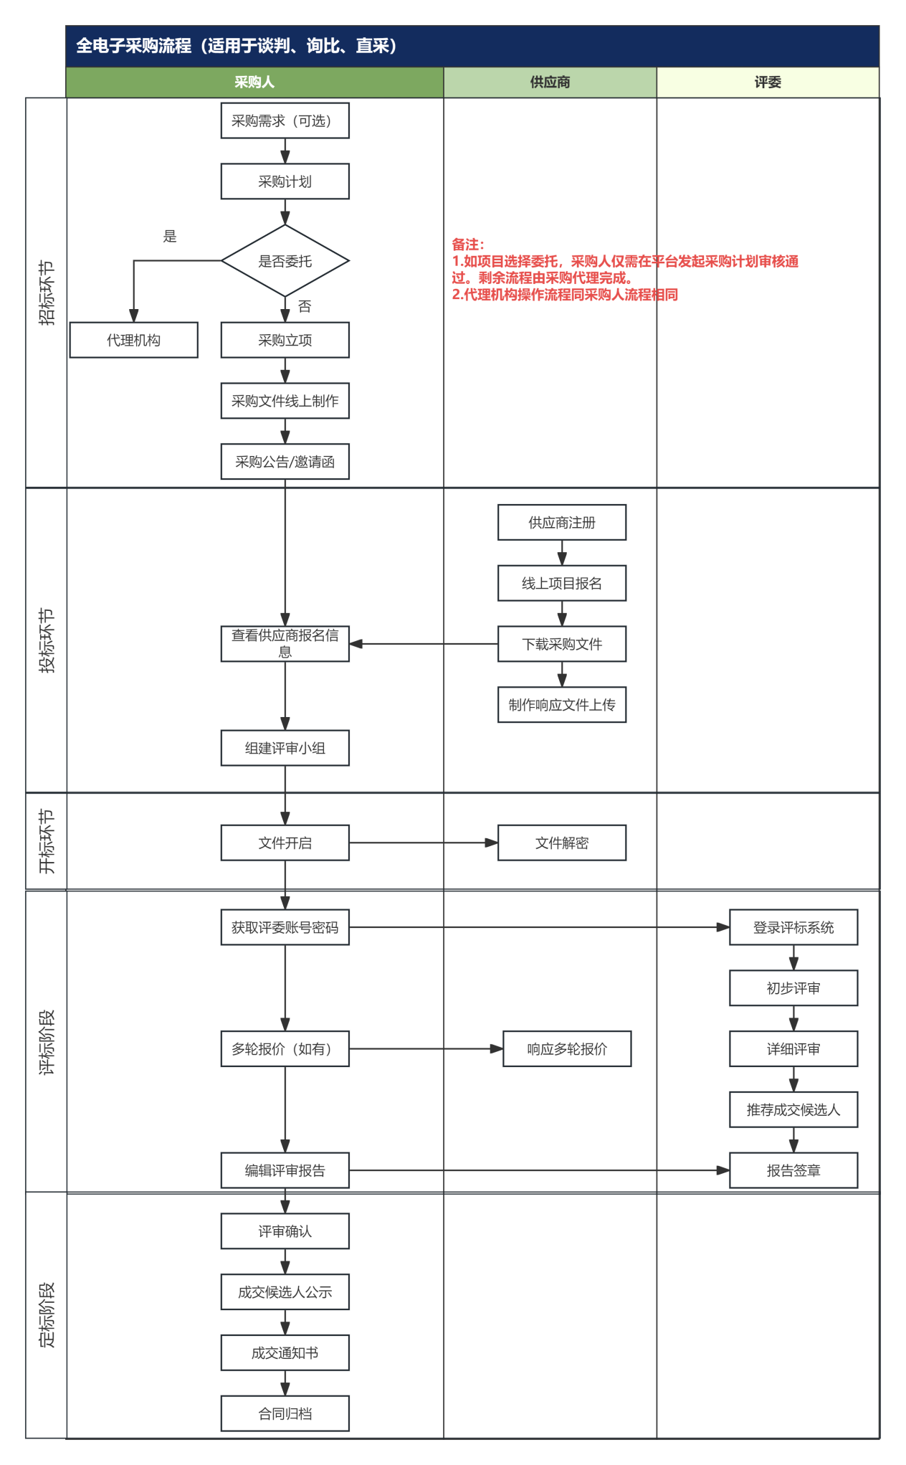

2、业务操作

2.1项目报名
投标人登录会员端首页，点击业务管理菜单栏下的 【投标报名】菜单，进入项目报名列表，可按公告标题、项目名称、标段名称筛选找到要报名的项目，点击对应标段后方操作按钮，可进入完善响应信息页面。如下图：
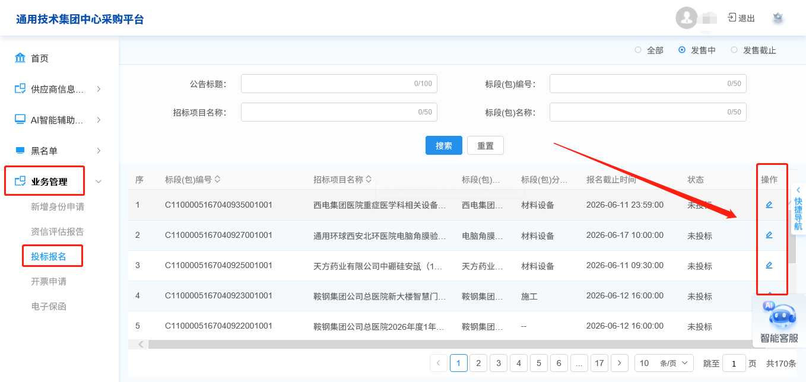
在完善响应信息页面，点击“查看网站公告原文”可查看公告原文；依次填写联系人、联系电话等信息后，点击左上方【我要报名】按钮进行报名。如下图：
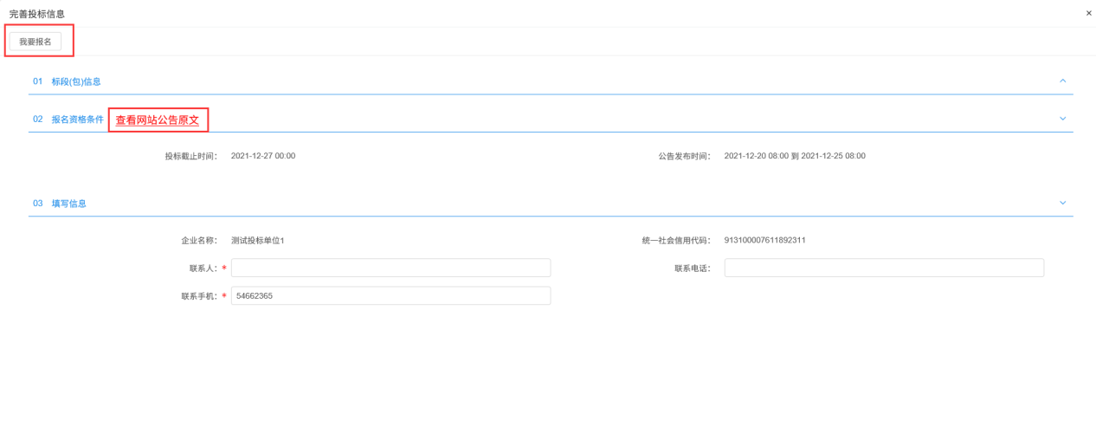
若项目支持联合体报名，联合体各方先在通用技术集团中心采购平台https://cg.gt.cn/免费注册并在手机APP“标证通”办理CA锁。联合体牵头方负责在通用技术集团中心采购平台“业务管理”下“投标报名”模块进行项目报名。联合体牵头方完善报名信息后，操作【读锁】功能，联合体成员用标证通扫描二维码绑定本公司信息，如下图：
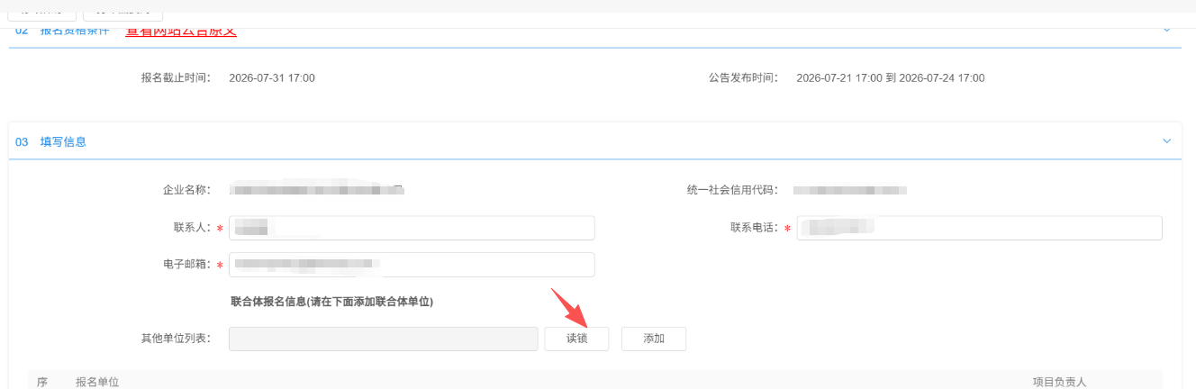
其他单位列表显示联合体成员后，联合体牵头方操作【添加】按钮，完成联合体报名。如下图：
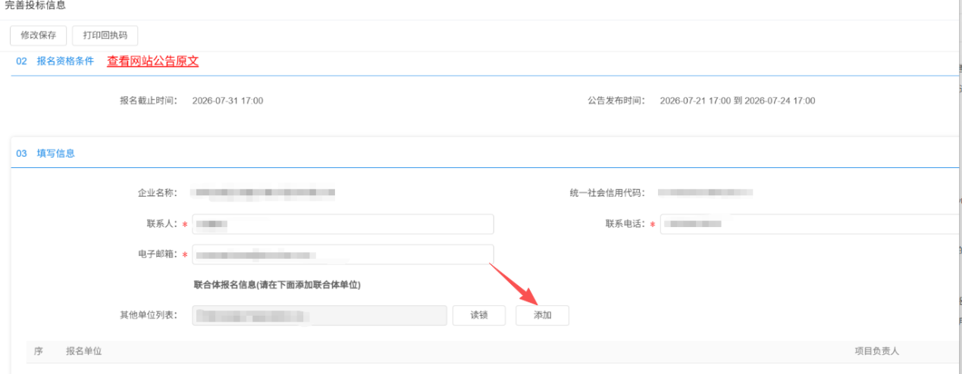

2.2邀请应答
若采购人采用邀请方式征集供应商，投标人可于平台首页左下角待办信息栏目查收项目邀请函，进入详情页面后点击左上角【确认参加】，完成受邀应答。如下图：
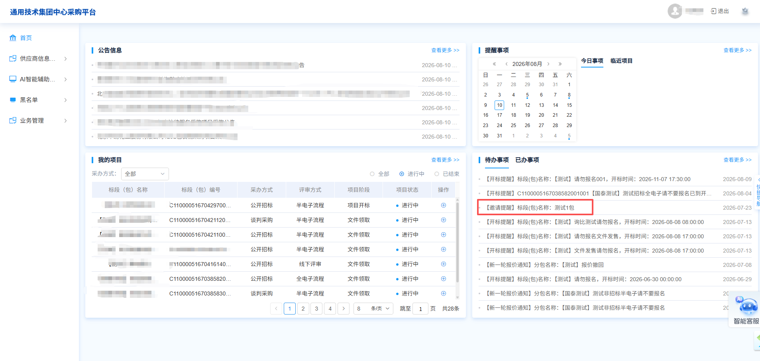

2.3采购文件领取
前置条件：项目已完成报名
投标人在系统首页我的项目栏内，点击已报名的项目右侧的【操作】按钮，进入项目管理页面。如下图：
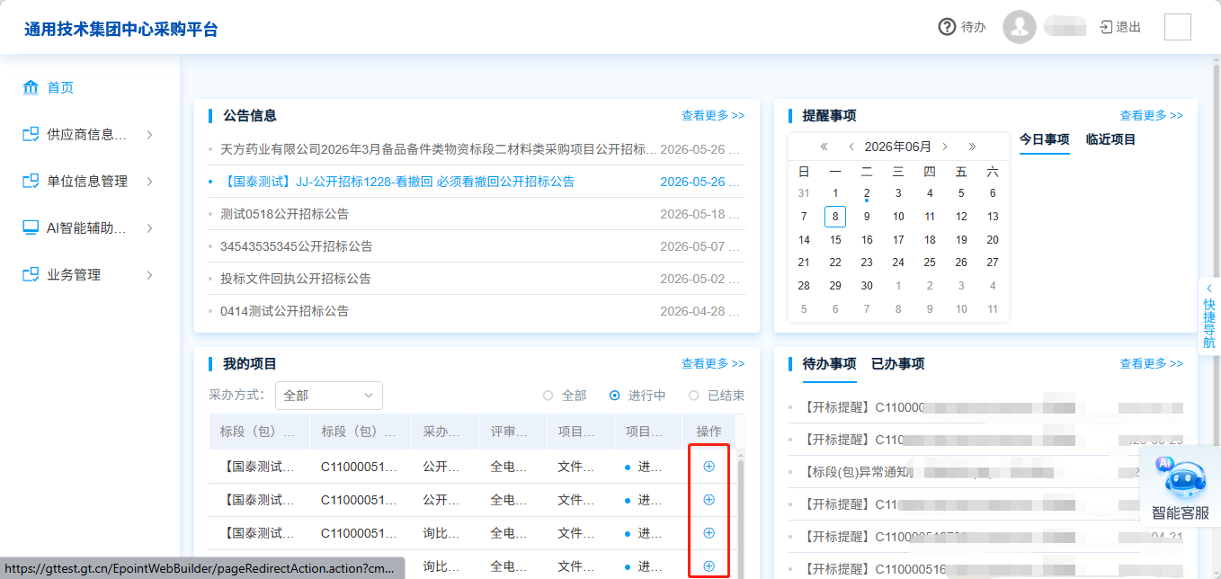
进入项目管理操作页面，点击【采购文件下载】按键获取相关文件，如下图：

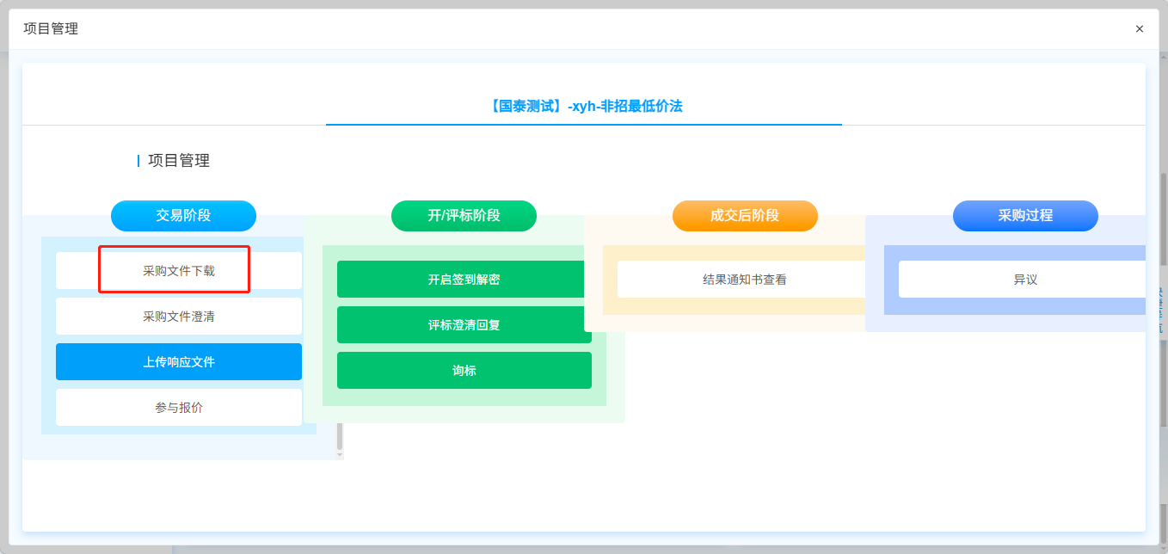
跳转至采购文件下载页面，优先完善板块 03供应商联系信息，填报完毕后点击页面左上角【修改保存】；随后点击【网上支付】按钮，扫码支付标书费用。当文件工本费为零时无需线上缴费，可直接点击【下载采购文件】。操作完成后该环节显示为橘黄色。
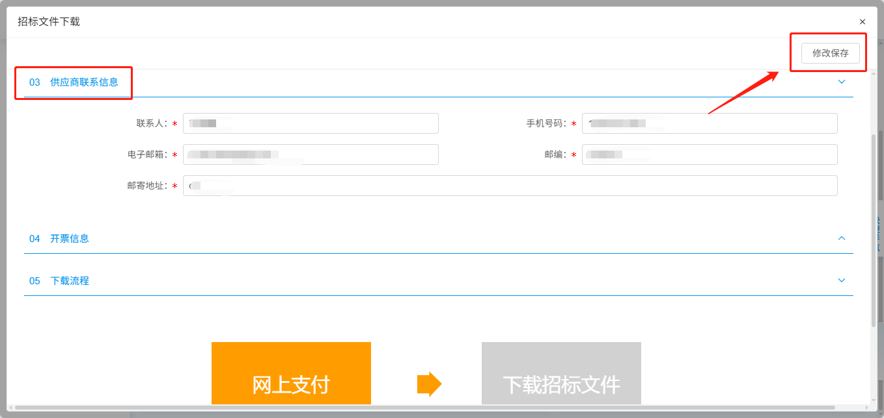

2.4澄清文件领取
若采购人发布变更公告或澄清文件，投标人需在采购文件澄清模块查看变更公告、下载采购澄清文件。
投标人在系统首页我的项目栏内，点击已报名的项目右侧的【操作】按钮，进入项目管理页面。进入采购文件澄清模块，点击 点击“下载”按钮，下载答疑澄清文件。如下图：
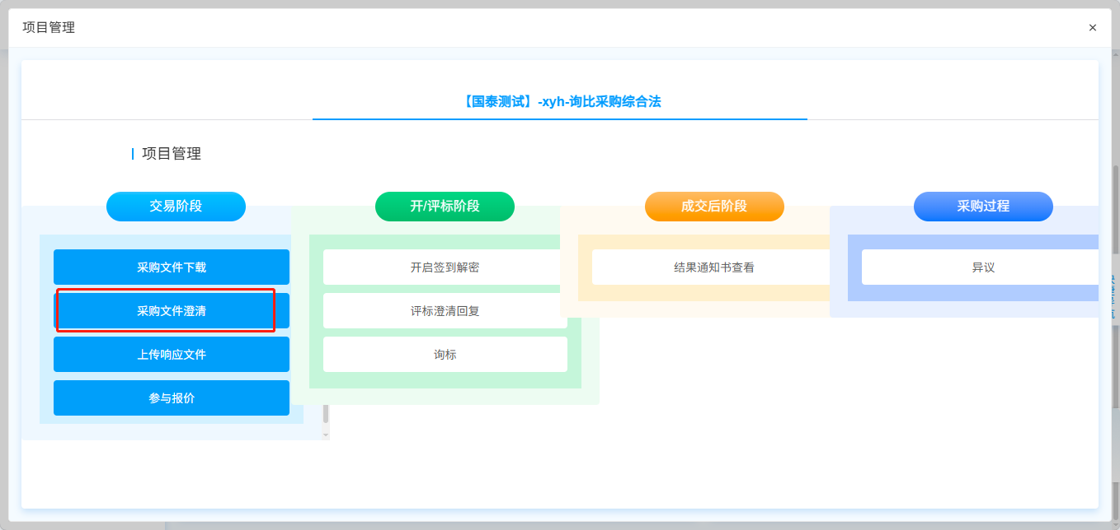
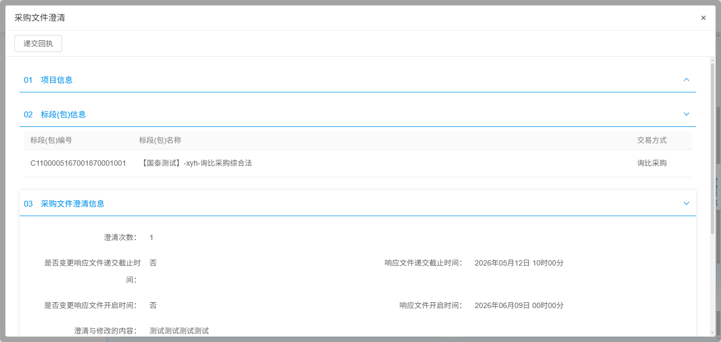
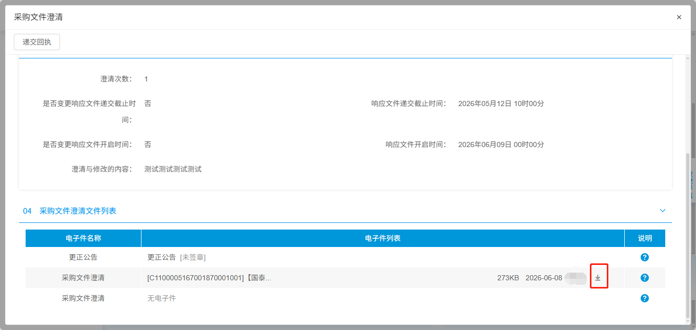
下载完后，点击左上角【递交回执】按钮，进入“生成回执函”页面，如下图：
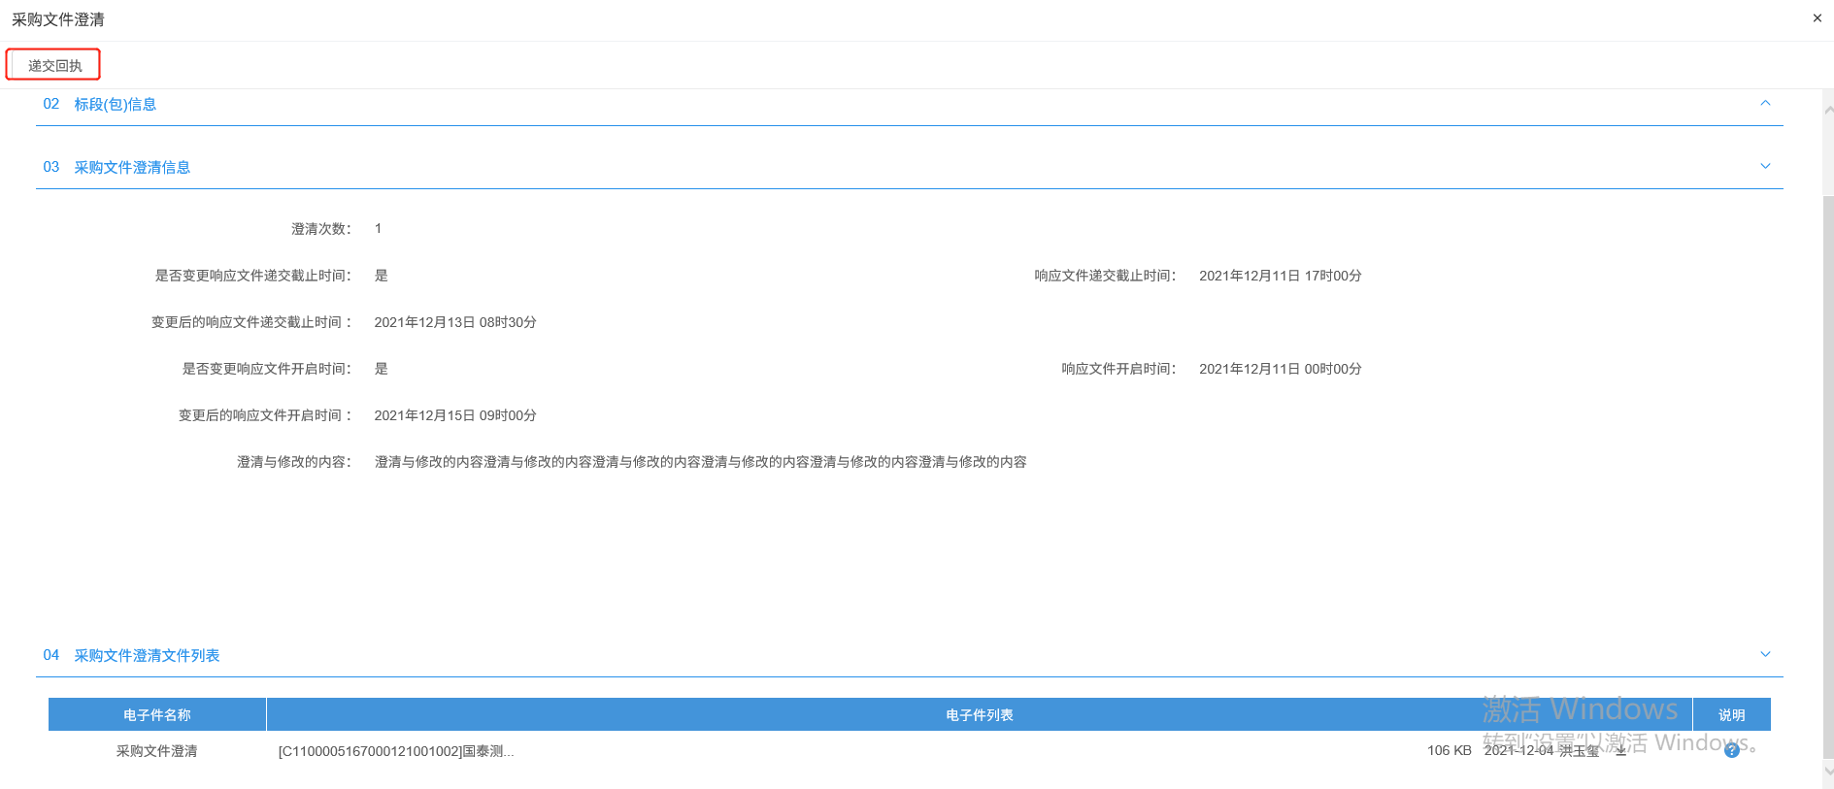
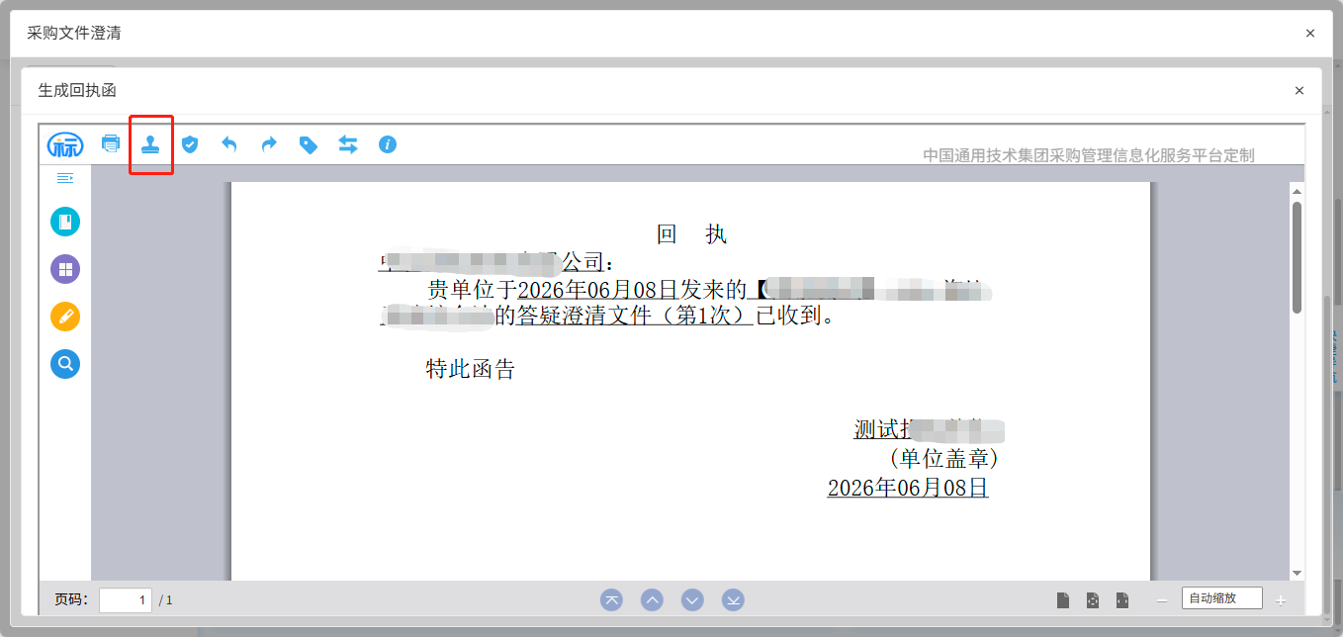
点击左上角签章按钮进行签章，完成签章操作后回到查看文件页面，此时“答疑澄清文件下载”页面的回执函变为已签章字样，如下图：
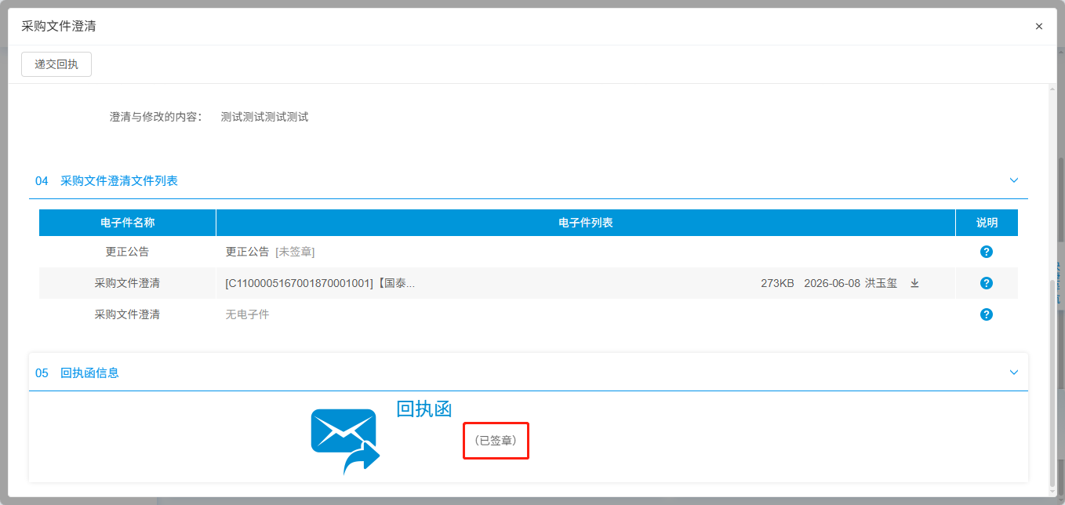

2.5投标/响应文件制作

2.5.1投标/响应文件制作工具获取、安装
投标人访问通用技术集团中心采购平台官网（https://cg.gt.cn），在页面右侧打开【下载专区】菜单栏，进入【驱动和软件】分类，即可下载投标/响应文件制作软件。如下图：
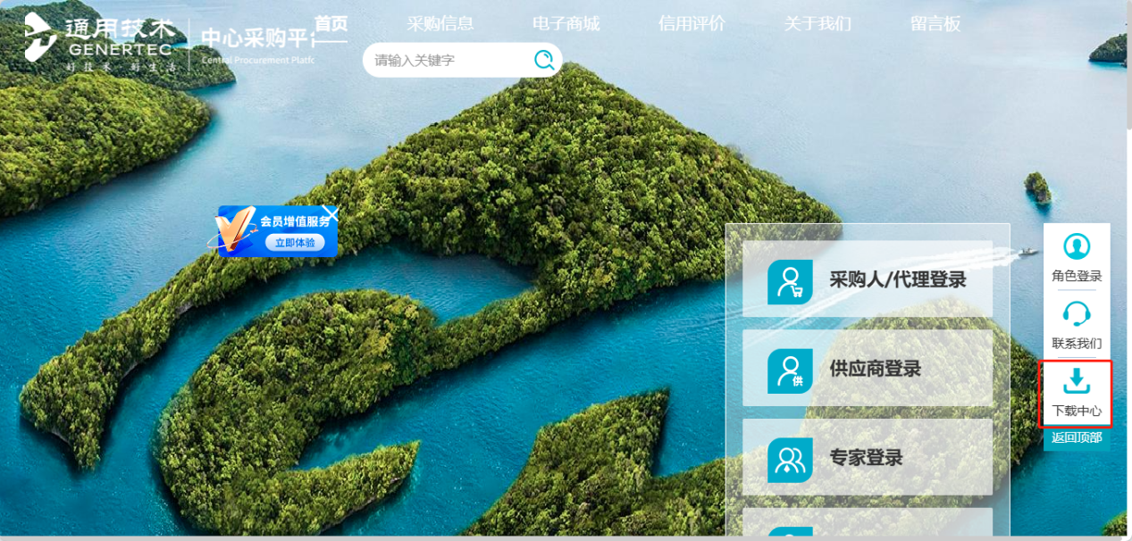
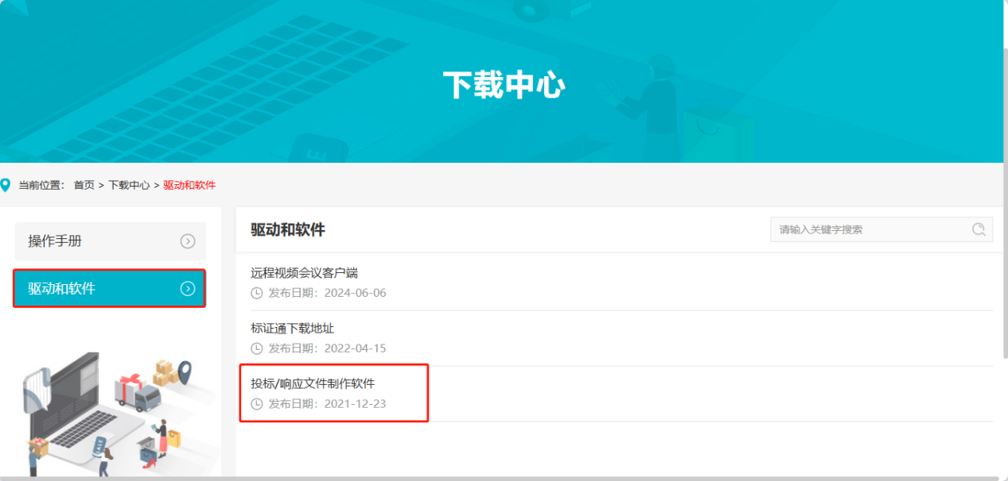
解压已下载的软件安装包，双击启动安装程序；待页面弹出 “安装成功” 提示，即代表程序安装完毕。安装完成后，会在桌面生成以下两个图标：投标文件制作软件和文件查看工具，按需双击即可打开软件。如下图：
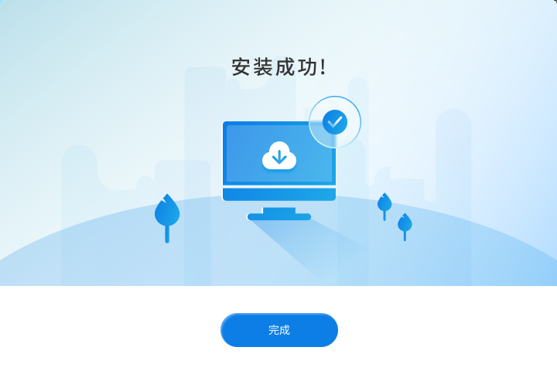
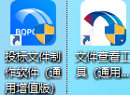

2.5.2投标/响应文件查看工具
软件用途：用来查看加密版采购文件、澄清文件及非加密投标文件。
投标人双击“文件查看工具”图标打开软件，进入到文件查看工具首页，首页会展示历史文件，可点击查看。如下图：
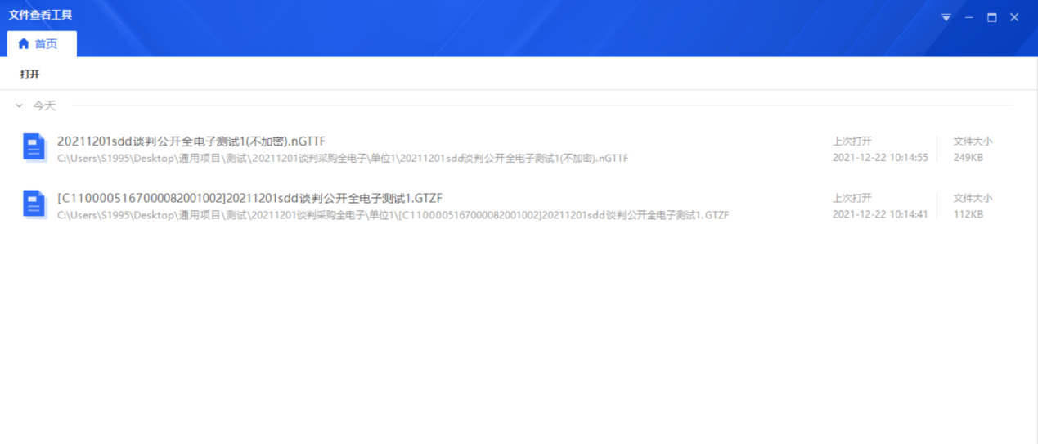
点击左上方【打开】按钮，选择需要打开的文件。
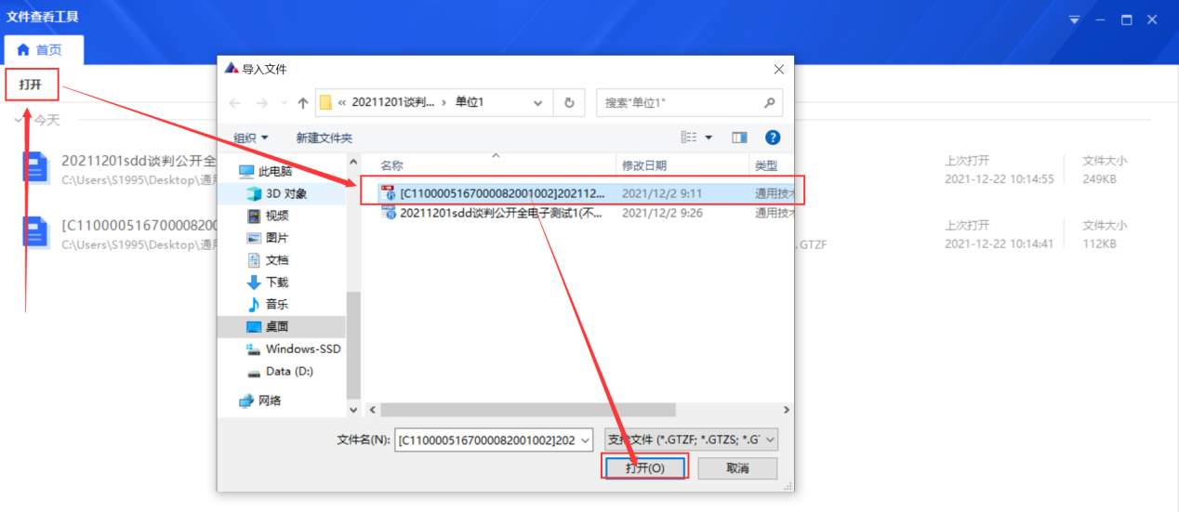

点击左上方【文件导出】按钮，选择导出位置后，点击【确定】按钮，会在对应位置生成PDF文件。如下图：

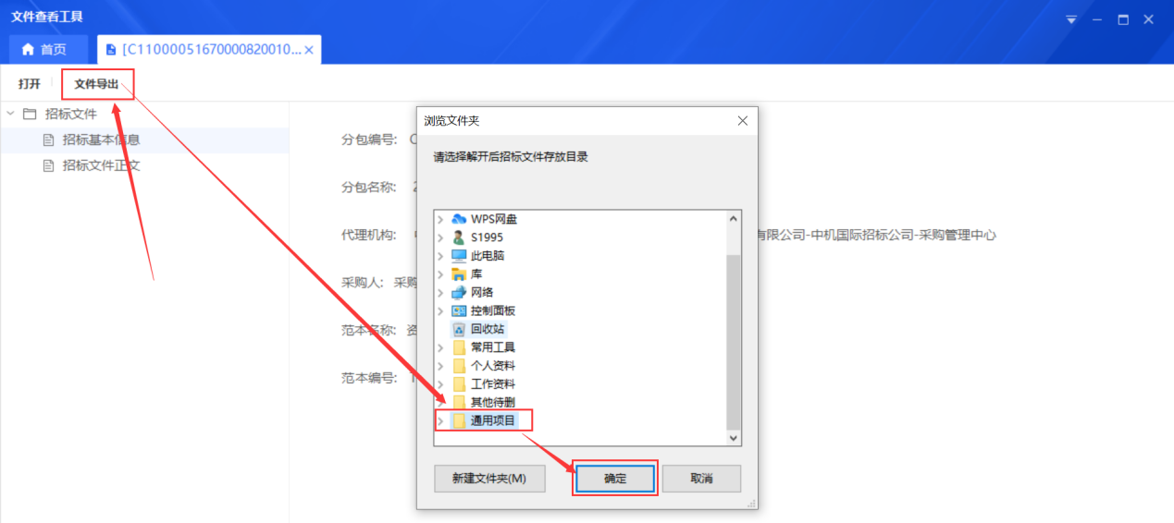

2.5.3投标/响应文件制作工具
软件用途：用来制作投标/响应文件。
投标人双击“投标文件制作工具”图标打开软件。点击左上角【请登录】按钮弹出二维码，使用新点标证通扫码登录可进行后续操作。如下图：
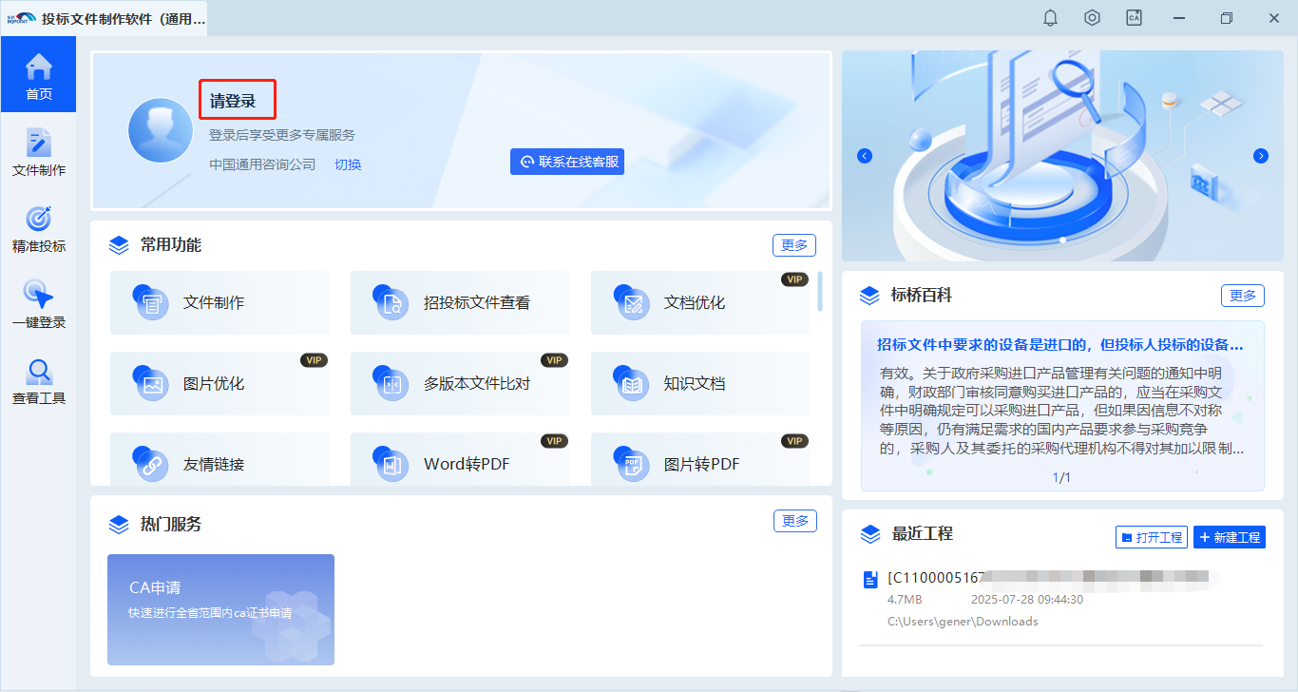
在常用功能的【文件制作】模块进行新建工程，点击“加号”选择采购文件，点击【打开】按钮。
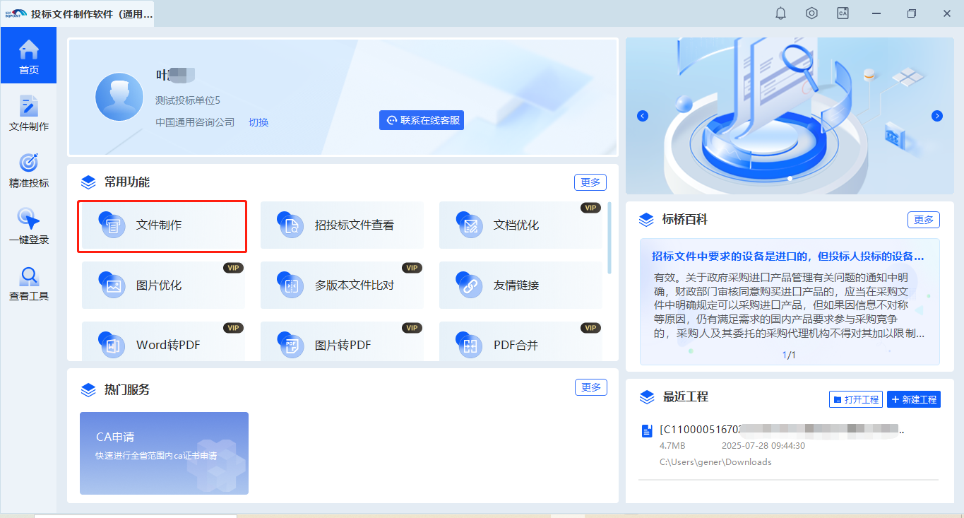
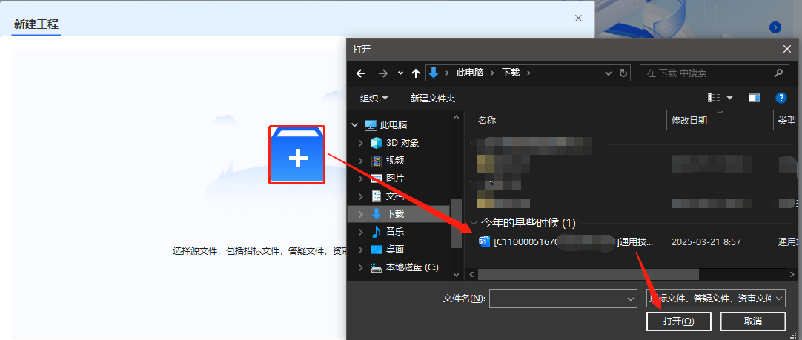
选定采购文件之后，系统将自动回显项目名称、文件存储路径等相关参数。确认后点击【读取单位】，选取扫码验证模式，使用标证通扫码获取企业单位信息，点击【确定】按钮。如下图：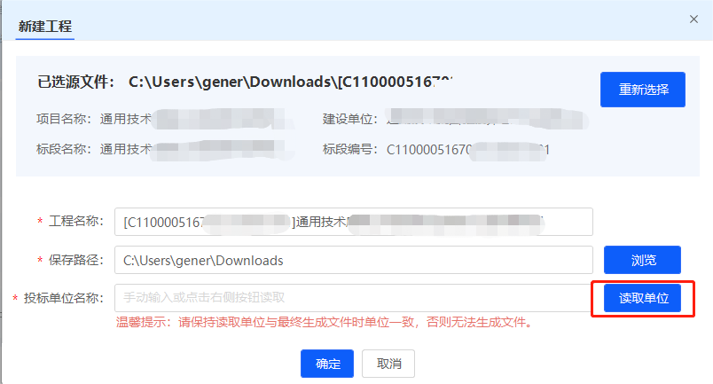
进入查看招标信息页面。该页面左侧设有目录切换功能，可用于查看项目基本信息及采购文件正文。若项目发布了澄清文件，点击左上角的 “导入答疑文件” 按钮，即可将澄清文件导入至制作软件中。
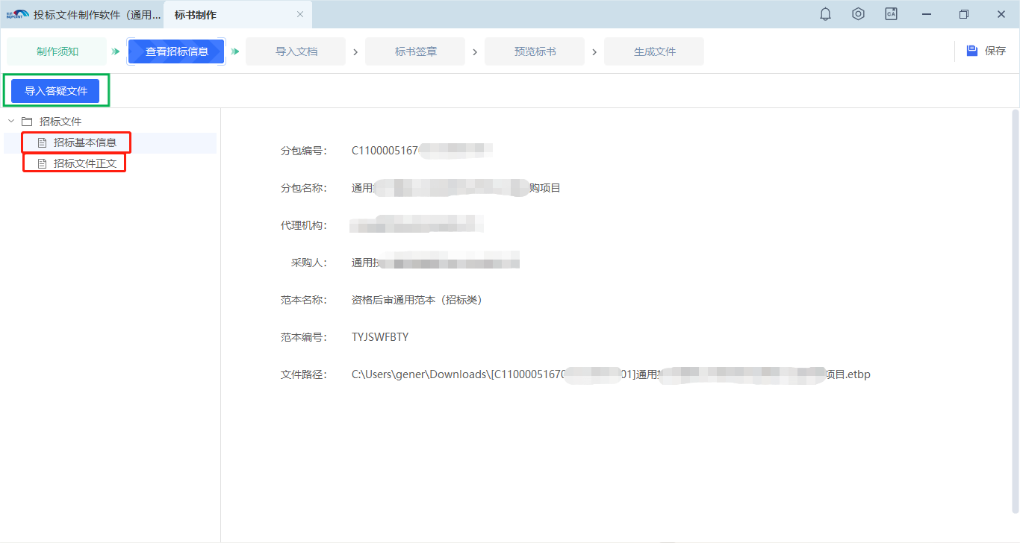
点击上方【导入文档】进行标书制作，页面左侧展示该项目投标文件全部构成节点，投标人依照节点顺序依次上传对应投标材料即可。
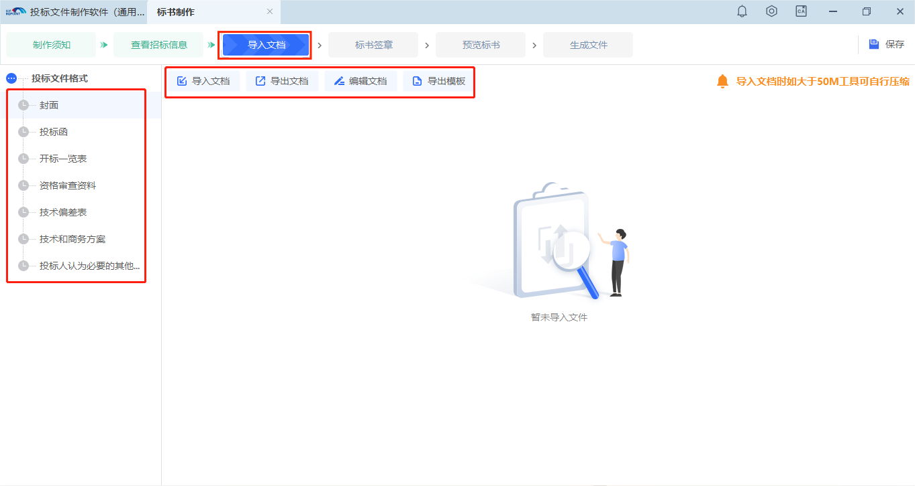
“导入文档”按钮：可将线下编辑好的文件直接导入；
“导出文档”按钮：可将软件中文件导出为word文件；
“编辑文档”按钮：可直接在线编辑；
“导出模板”按钮：可导出采购人上传的word模板文件，进行线下编辑；
其中“开启记录表”节点相关信息需直接在系统中填写。如下图：
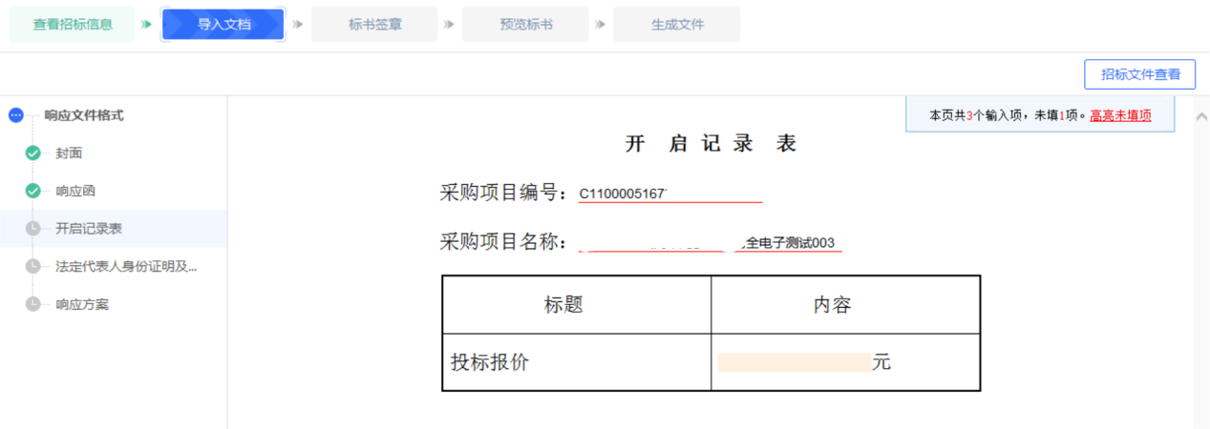
待左侧全部投标文件节点材料上传完毕，点击顶部【标书签章】跳转至签章操作界面；点击左上角【批量转换】，将投标文件统一转换成 PDF 格式。针对需要加盖电子签章的资料，操作人员可选择左上角【批量签章】，或是各条目标书签章栏内的【签章】按键，执行扫码签章操作，如下图:
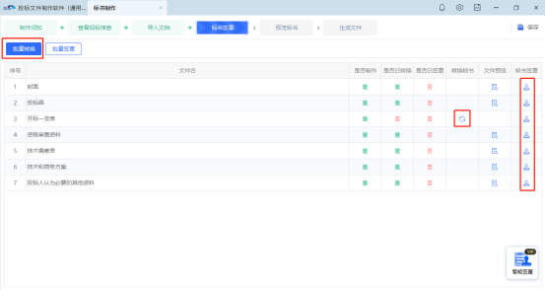
投标人可点击左上角【一键签章】选择签章名称、签章类型。若选择连续签章，可自主指定签章放置位置后点击【确认签章】；若选择批量签章，则由系统自动为该节点文档全部页面加盖电子签章。如下图：
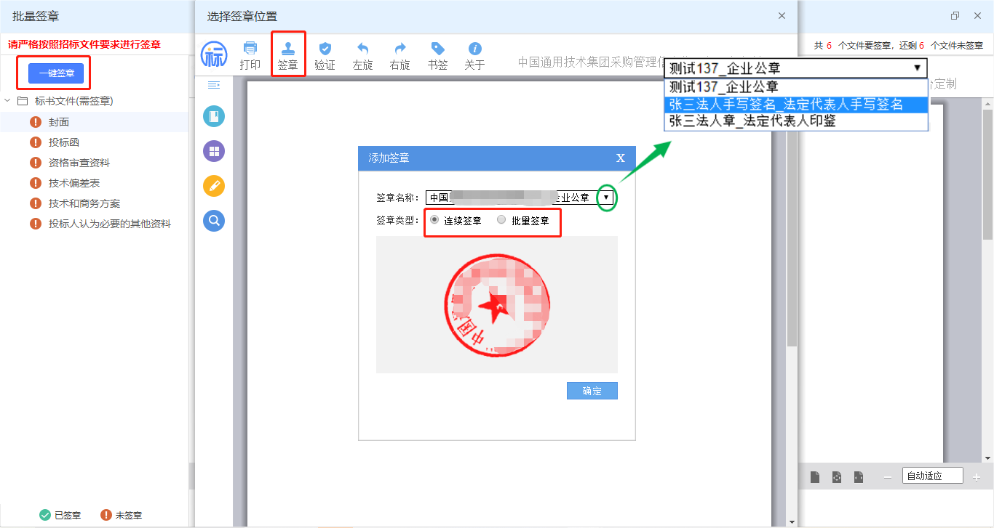
转换及标书签章完成后，点击上方【预览标书】按钮，可在左侧切换目录进行预览标书。若预览过程中发现某处存在问题，可返回“导入文档”模块点击重新导入替换。如下图：
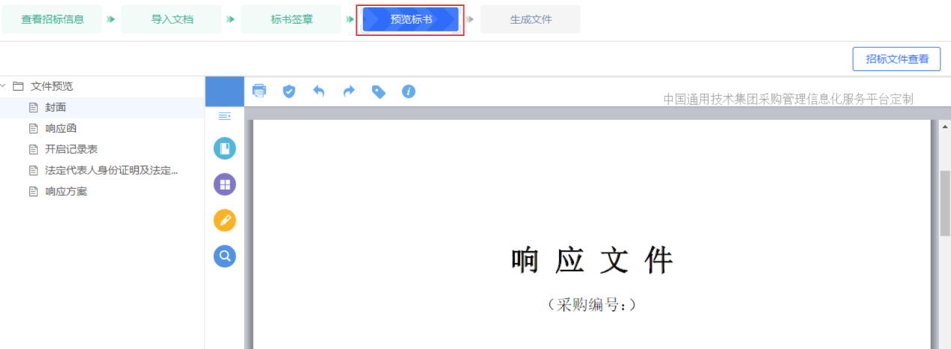
预览标书确认无误后，可点击上方【生成文件】按钮，切换到标书生成页面，点击页面中间【生成投标文件】按钮，开始生成投标文件。如下图:
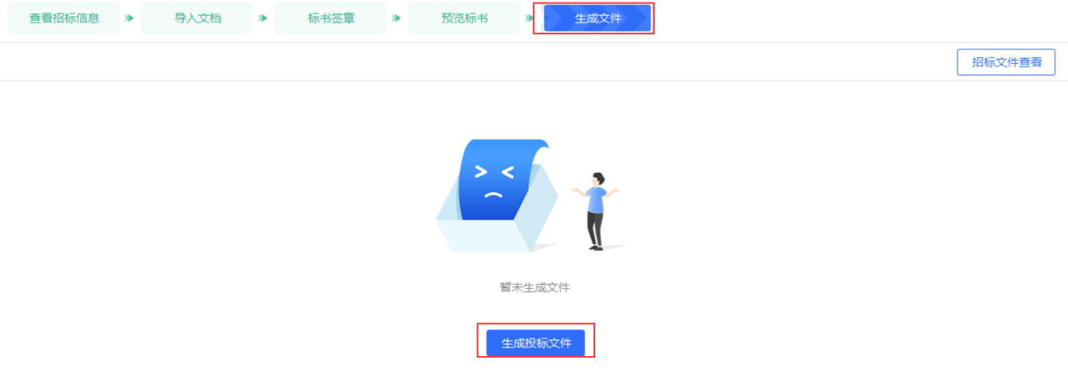
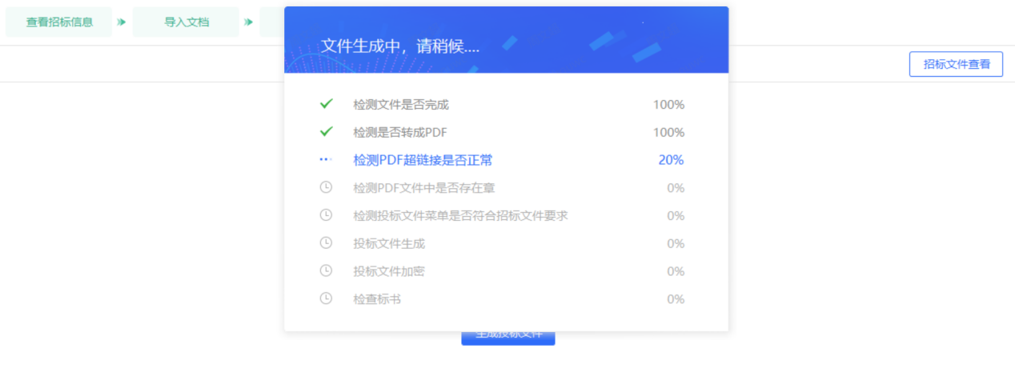
投标文件生成过程中，会进行标书信息确认，检查无误后，点击【确定】按钮继续生成标书文件。
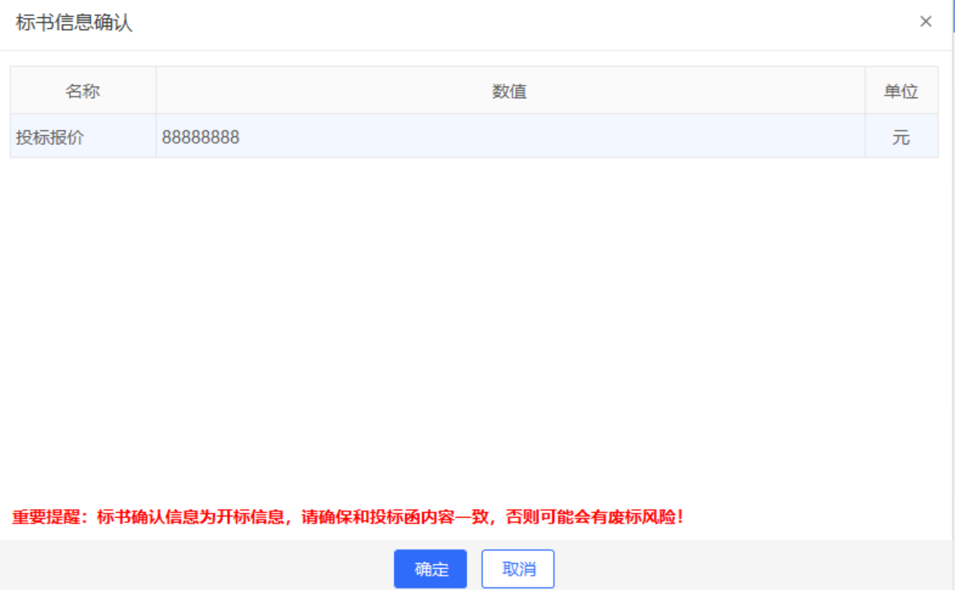

加密文件生成时，会弹出加密二维码，需要使用标证通扫码认证来加密响应文件。
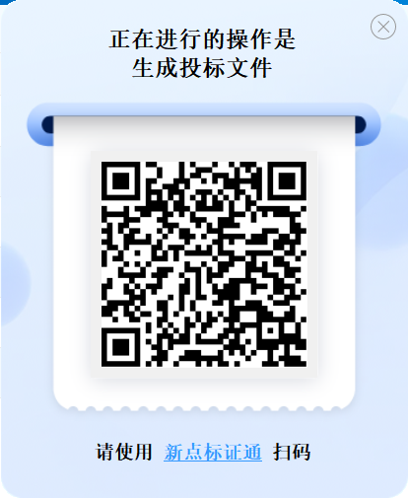
投标文件生成后，选择保存文件的路径，在指定路径下会生成加密投标文件和非加密投标文件。
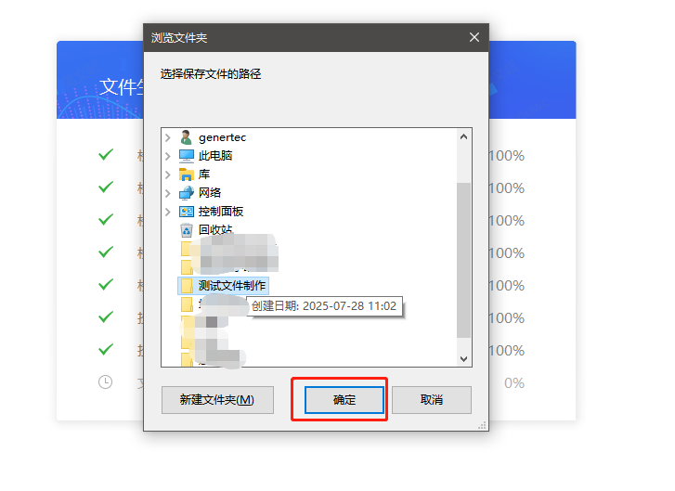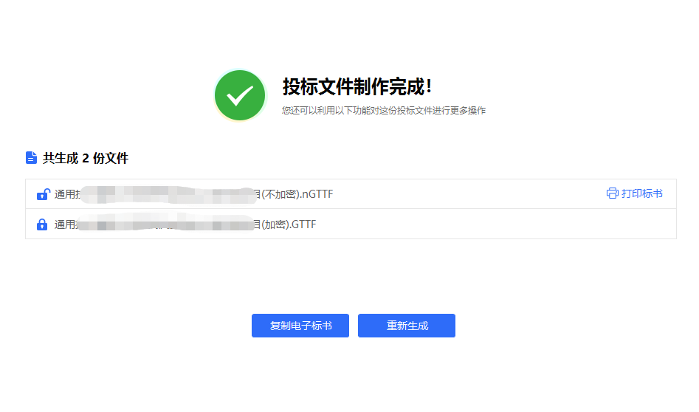

2.6投标/响应文件上传
前置条件：采购文件已经领取，上传响应文件截止时间未到。
投标人在系统首页我的项目栏内，点击已报名的项目右侧的【操作】按钮，进入项目管理页面。在上传响应文件模块，点击【上传响应文件】按钮上传文件。文件仅能上传加密格式，页面显示“文件已递交”即上传成功，如下图：

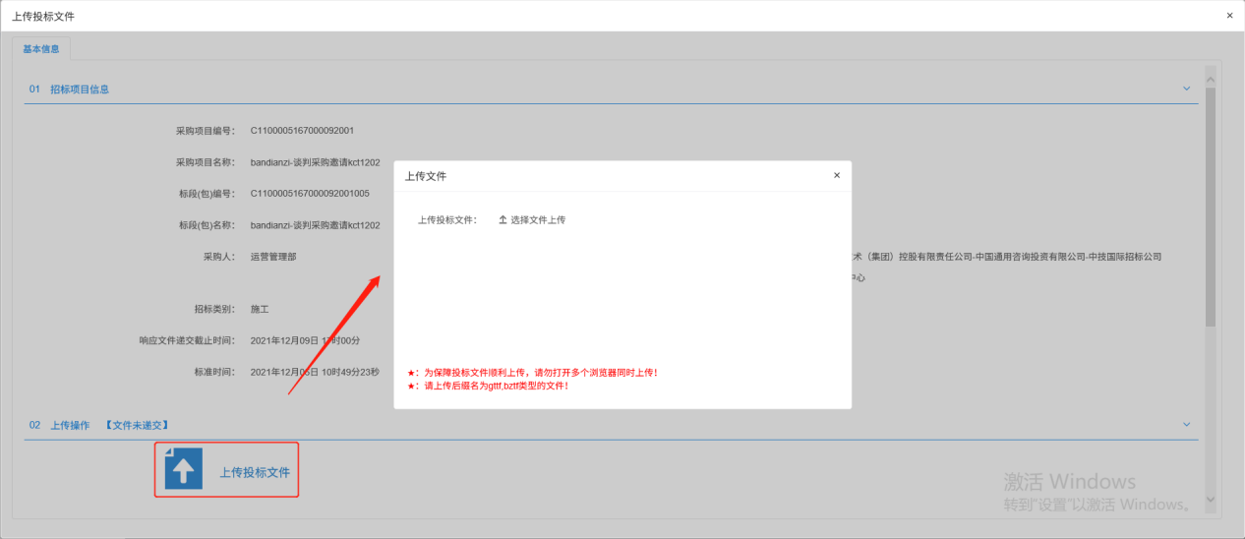
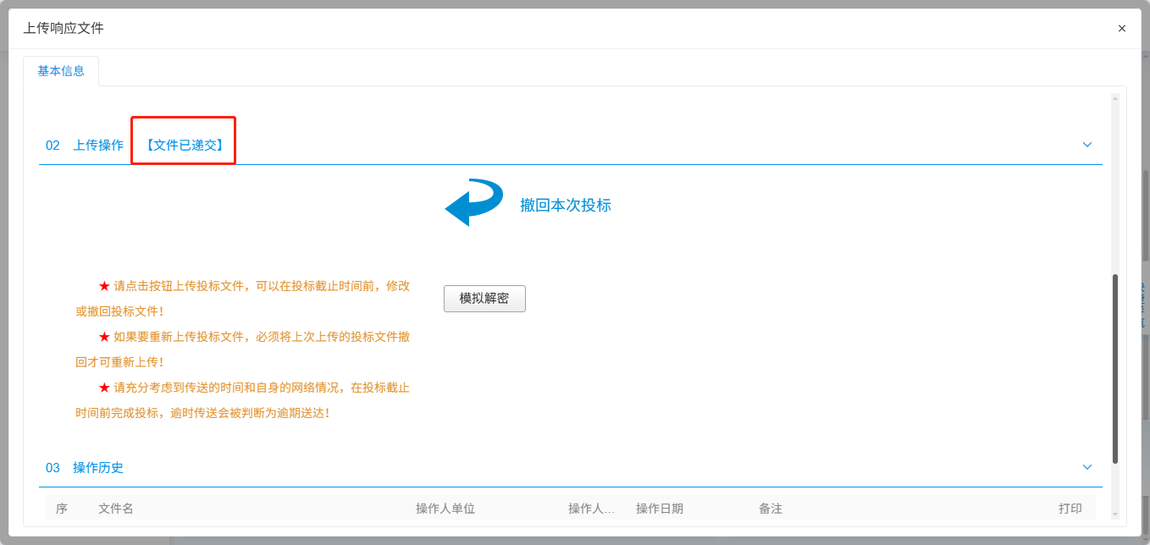
注：仅全电子流程需上传响应文件至平台。如需撤回修改点击【撤回本次投标】使用标证通扫码验证通过即可撤回。

2.7保证金缴纳
投标人在系统首页我的项目栏内，点击已报名的项目右侧的【操作】按钮，进入项目管理页面。进入保证金缴纳模块，可选择电子保函或电汇两种缴纳方式。如下图：
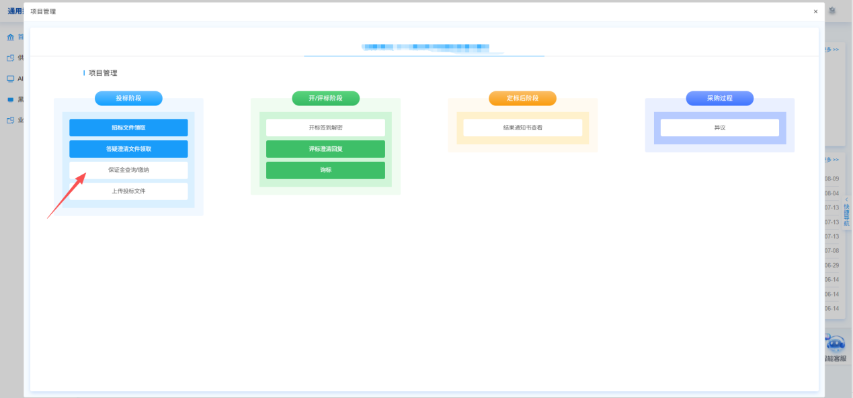
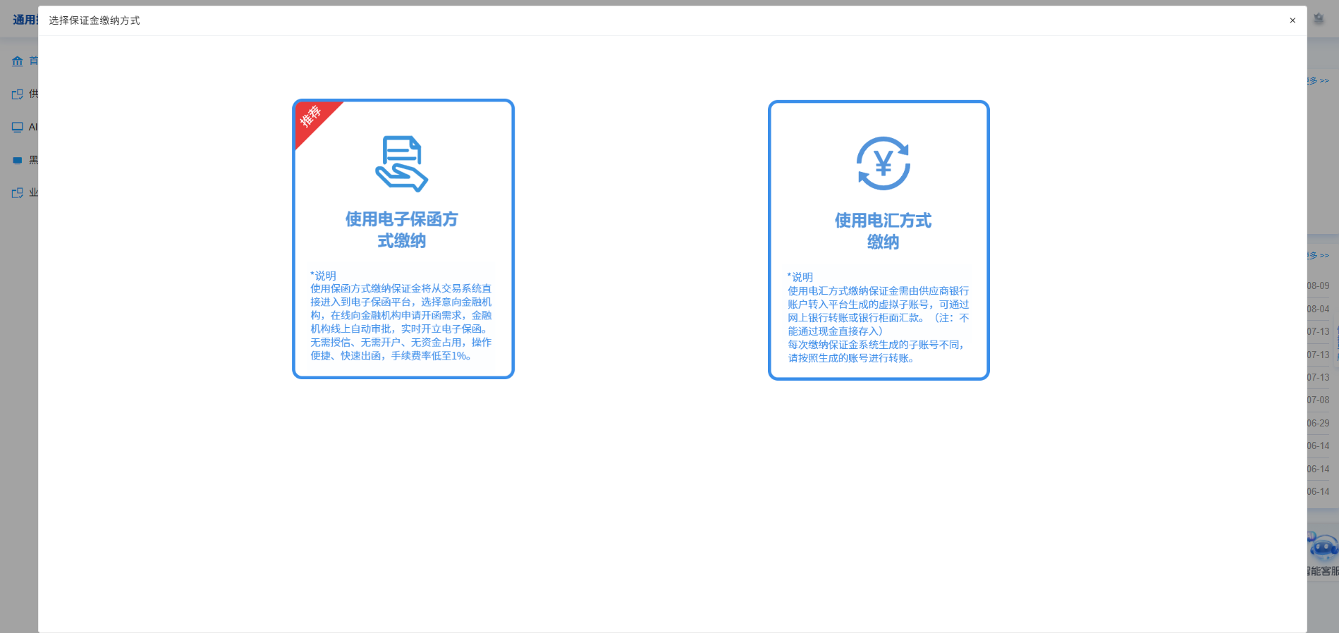

2.7.1电子保函
若选择电子保函，进入电子保函系统，确认当前项目信息，点击【选择】保函机构，随后填写个人信息。如下图：
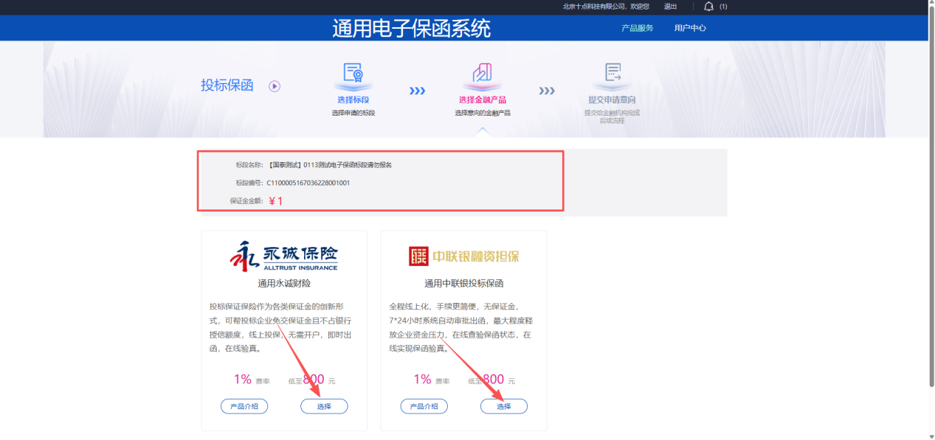
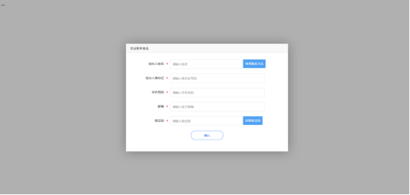
后续投保请遵照各家保函机构的线上办理流程操作。保函服务商的操作页面已公示客服热线、保证责任说明、投保须知、保险条款以及理赔相关指引；投保期间遇到疑难问题，可拨打页面预留客服电话进行咨询。如下图：
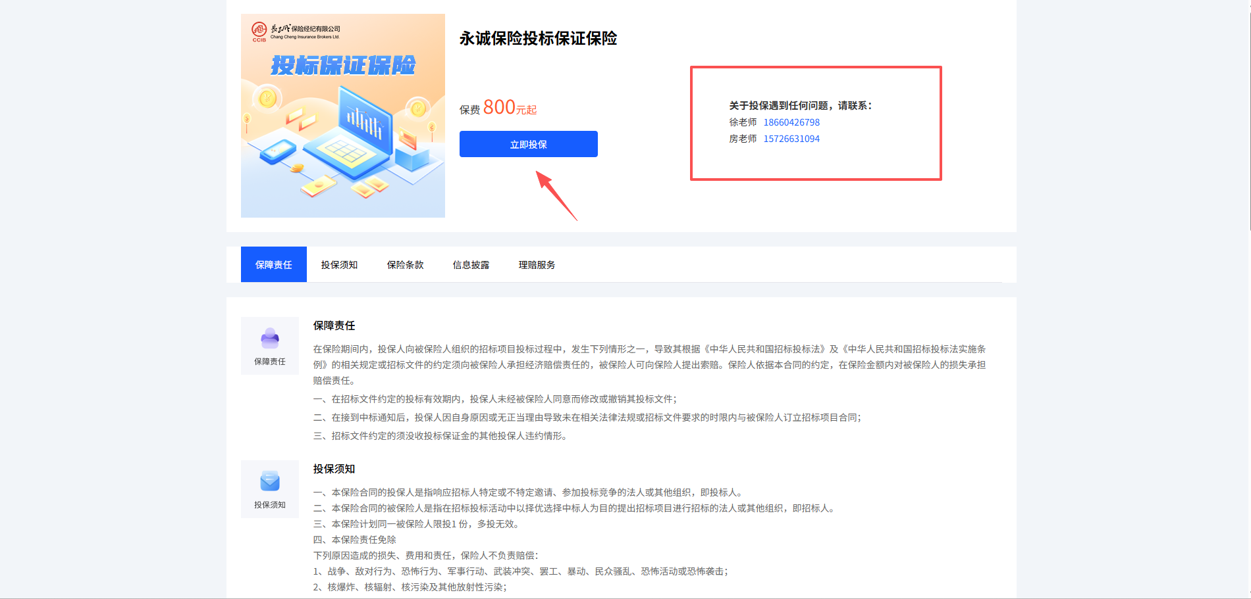
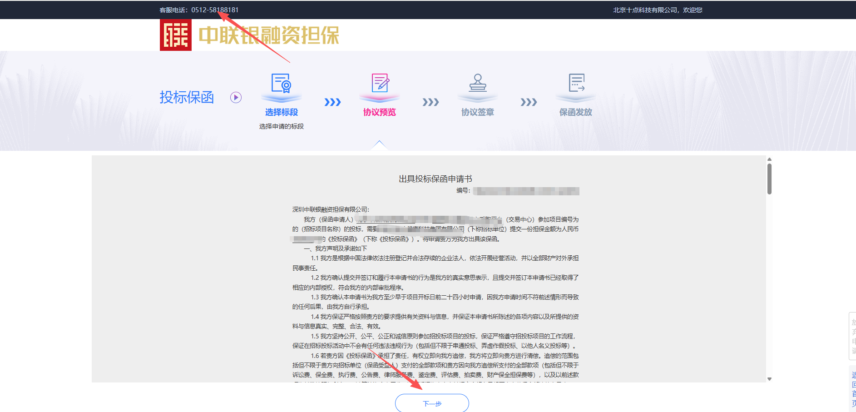

2.7.2电汇
若选择电汇，进入页面选择中信银行点击【确认】按钮系统会自动生成保证金缴纳子账号，投标人依照该账号足额划转保证金即可；建议优先使用供应商档案内已维护的银行账户办理汇款。
投标人足额汇款完成后，点击【到账查询】按钮，查询到汇款信息后，即保证金缴纳成功。如下图：
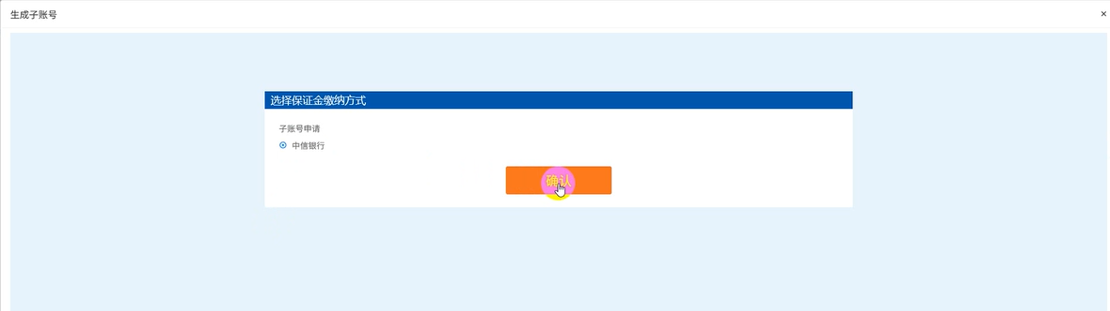
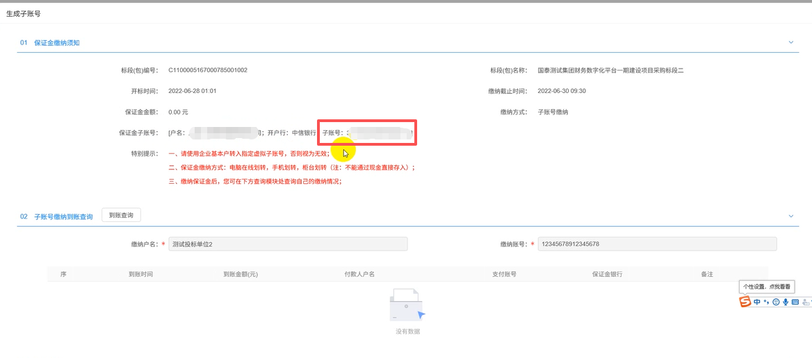

3、开标阶段

3.1开标签到解密
前提条件：已经响应且到达开标时间
投标人在系统首页我的项目栏内，点击已报名的项目右侧的【操作】按钮，进入项目管理页面。在开启签到解密模块进行签到，点击【投标人解密】下方的钥匙按钮使用标证通扫码解密。如下图：

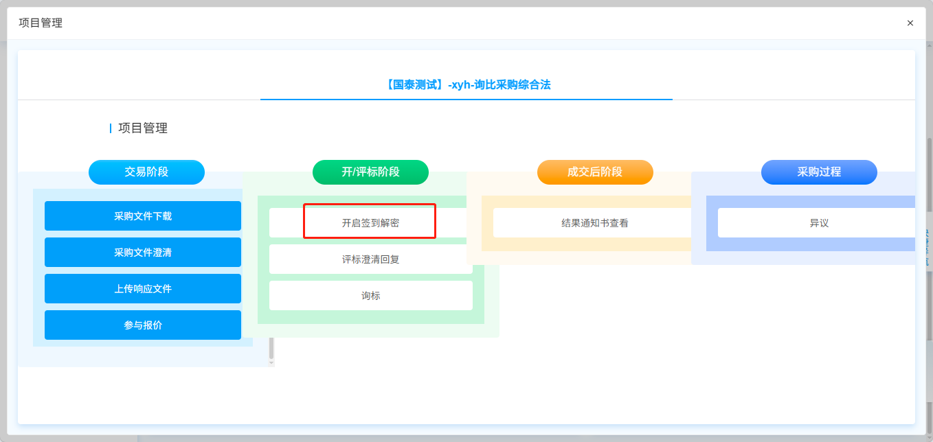
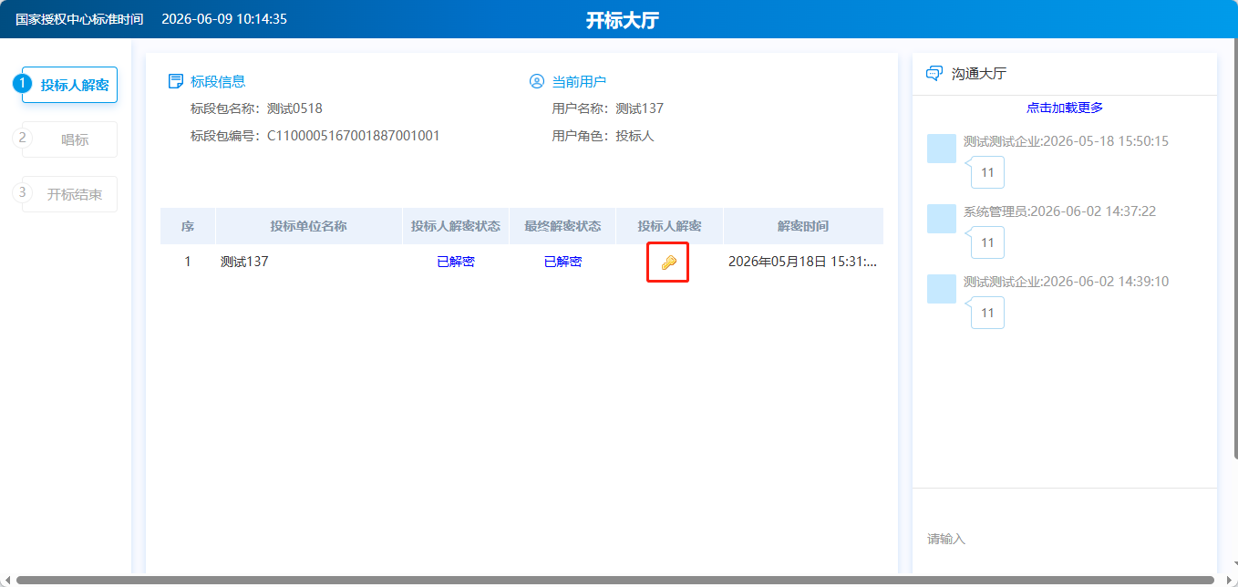
解密操作结束之后，请等候采购人公示唱标结果（如有）；项目开启唱标环节的，投标人可前往唱标板块查阅各家供应商报价信息。同时可借助页面右侧沟通大厅，和采购人开展线上问询交流。若采购人没有安排其他事宜，投标人在唱标完成后可离开本页面。

3.2参与报价（多轮报价）
若项目为谈判采购、直接采购方式。投标人在系统首页我的项目栏内，点击已报名的项目右侧的【操作】按钮，进入项目管理页面。在参与报价模块进行多轮报价。如下图：
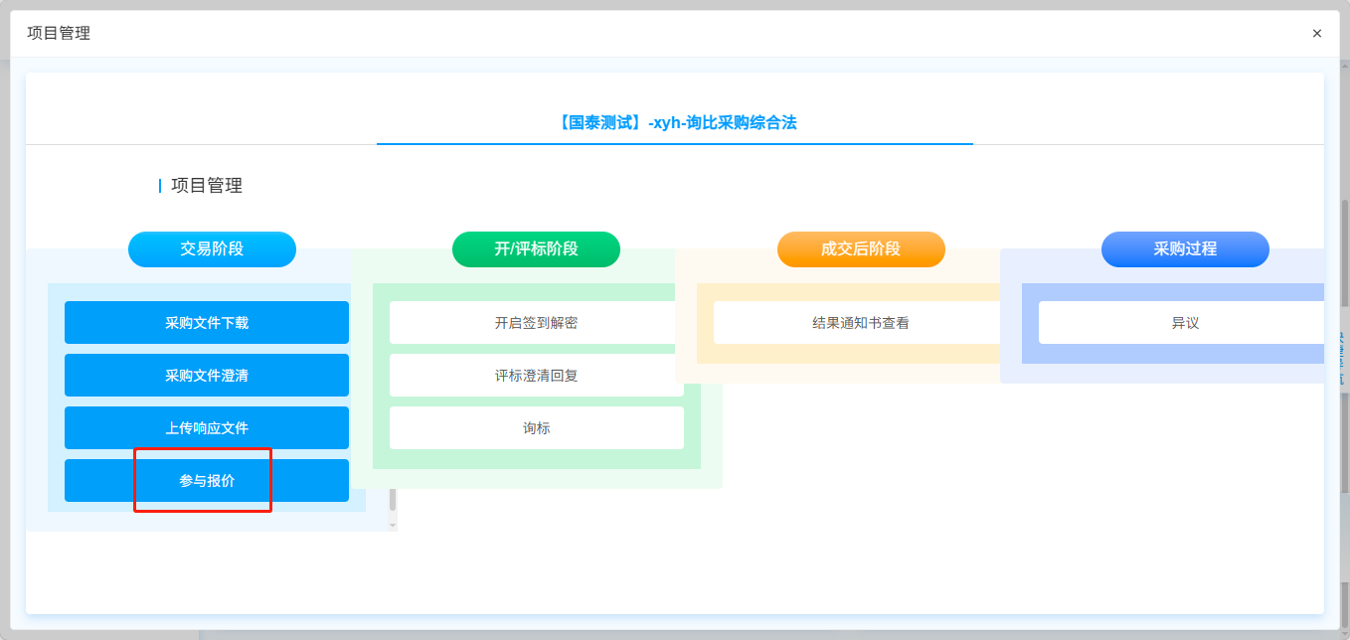
在规定的时间内依次填写报价价格、专家提问、承诺等信息点击“承诺书”下面操作按钮，使用标证通扫码签章，生成轮次报价承诺函。如下图：
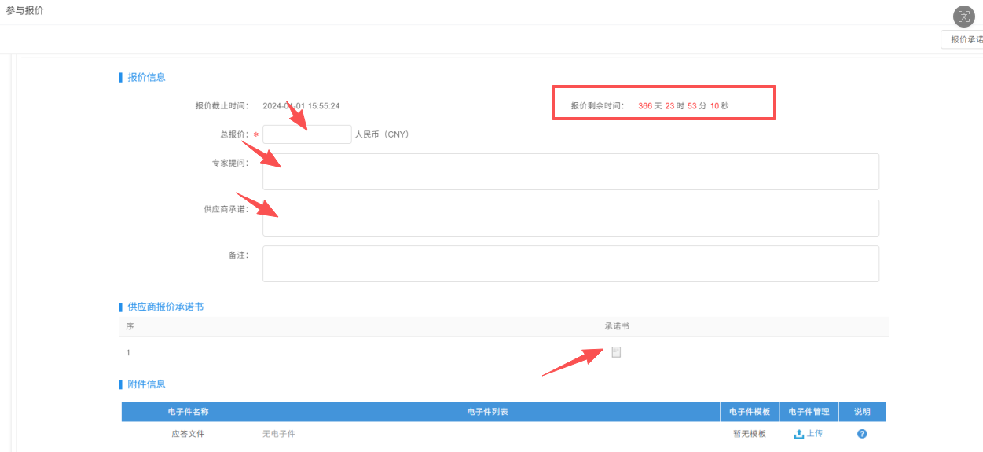
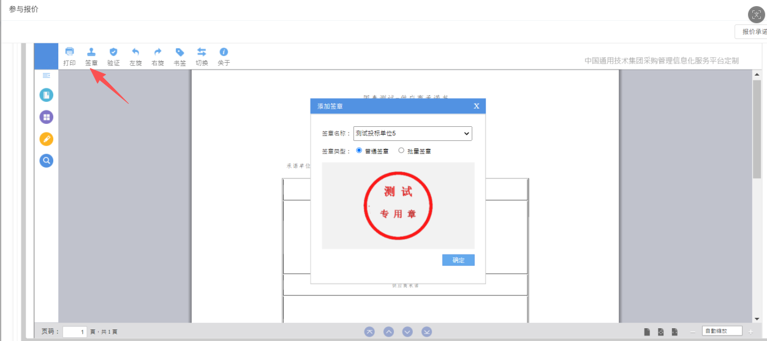
其他谈判补充文件也可作为附件上传，上传完成后点【确认提交】即可报价完成。系统支持报价截止时间前5分钟撤回修改，请严格把控时间。同时支持弃标功能，弃标后无法参与后续流程，请谨慎使用。
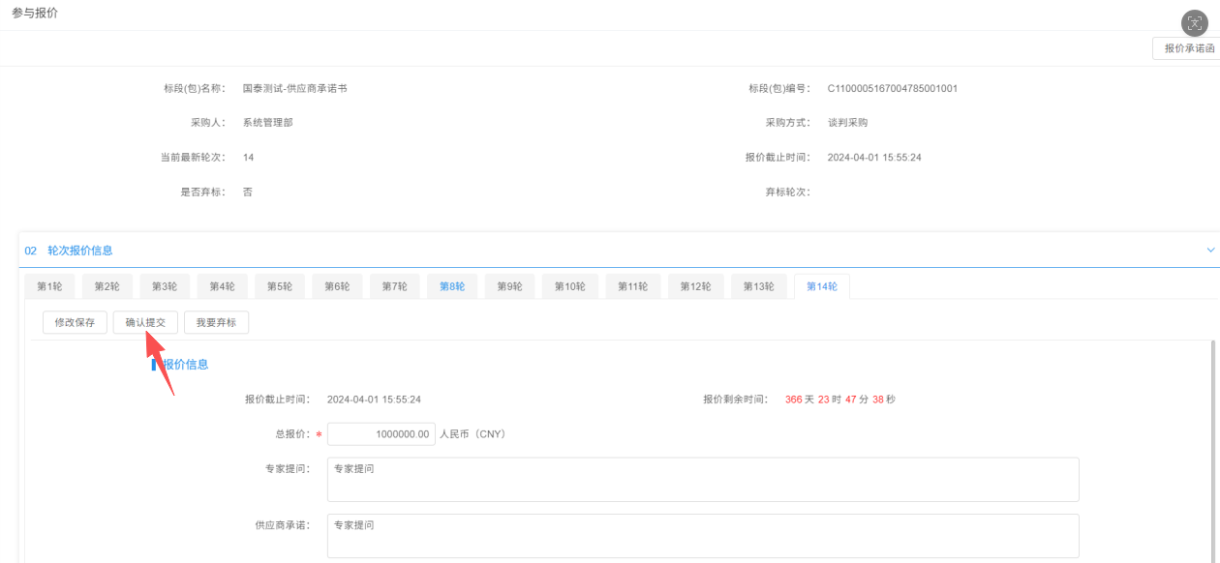

3.3评标澄清回复
若采购人在评标过程中，需要供应商进行响应文件澄清回复。投标人可在系统首页我的项目栏内，点击已报名的项目右侧的【操作】按钮，进入项目管理页面。
点击【评标澄清回复】菜单，进入评标澄清回复列表页面，如下图：
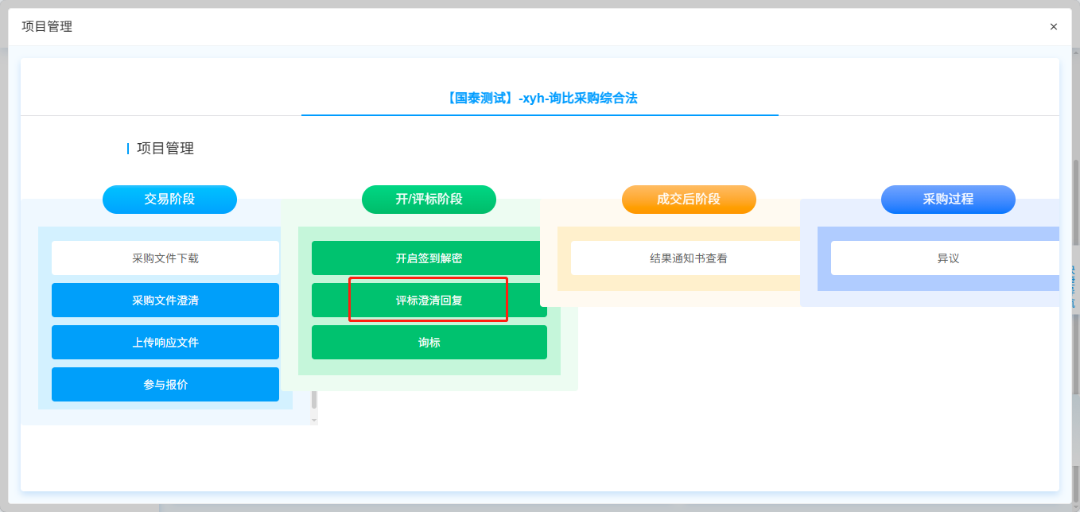
点击右上角“未答复”“已答复”可以分类查看回复信息，点击“答复”按钮可以进行答复。如下图：（仅适用于全电子流程）
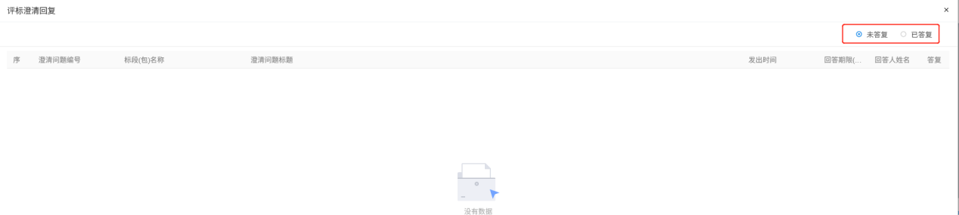
点击未答复的评标澄清回复，在截至时间内对采购人/代理要求澄清回复的内容进行填写回复，并上传相关电子件。确认无误后点击左上角签章确认即可。
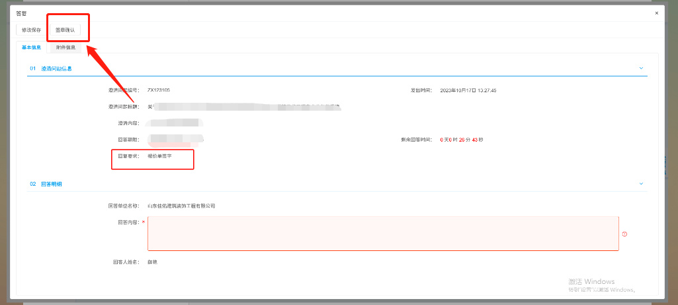

定标阶段

4.1成交候选人公示
采购人发布成交候选人公示以后，投标人可登录平台官网（cg.gt.cn）查阅中标、成交候选人公示信息；也能够借助页面左上角检索框，输入项目名称开展定向查询。如下图:
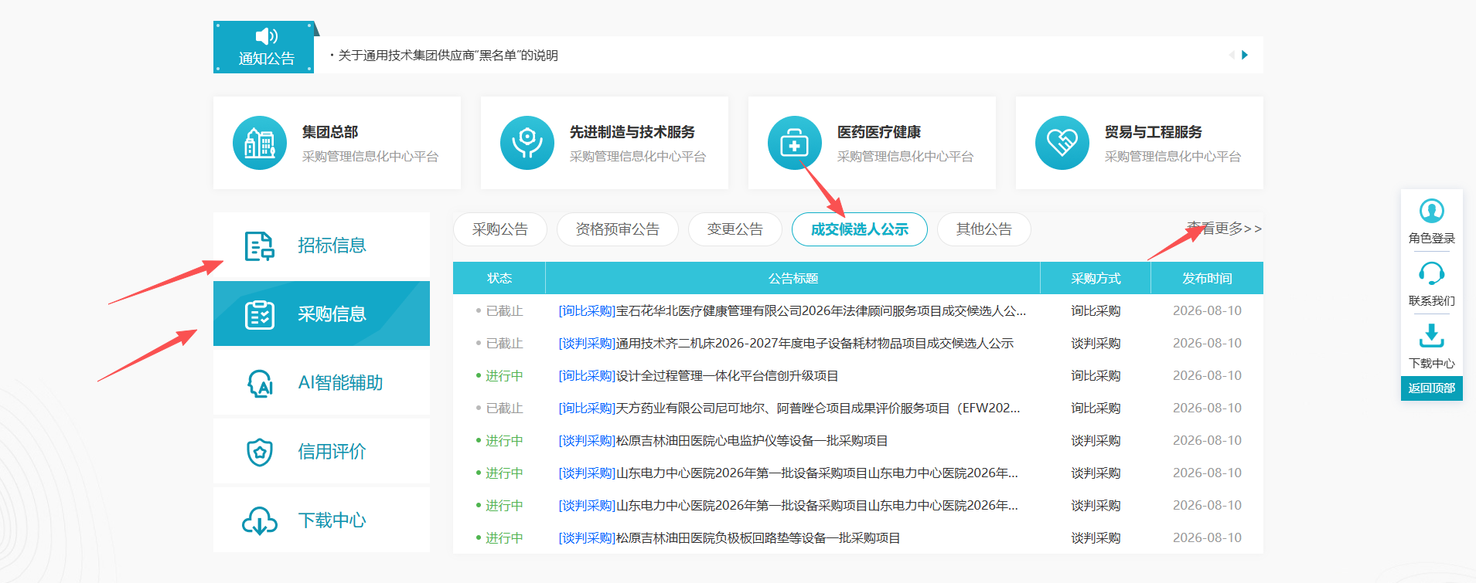
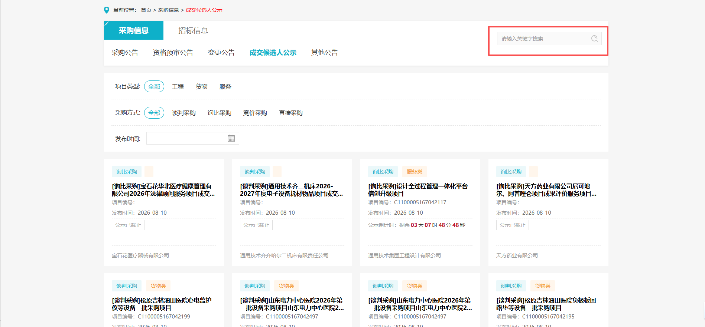

4.2成交通知书
投标人可在系统首页我的项目栏内，点击已报名的项目右侧的【操作】按钮，进入项目管理页面。点击【结果通知书查看】菜单，进入结果通知书页面，如下图。
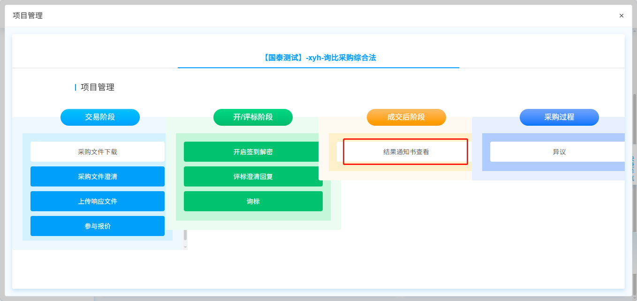
如需下载结果通知书，点击页面左上角“打印”按钮可下载保存通知书。

异议
投标人可在系统首页我的项目栏内，点击已报名的项目右侧的【操作】按钮，进入项目管理页面。点击进入【异议】模块。
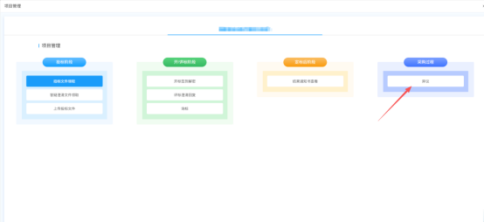
点击左上角“新增异议”按钮，进入编辑页面。选择“异议类别”，并依次填写“异议人方联系人”、“联系人方式”、“异议内容”，上传异议相关附件。点击右上角【提交信息】，确认提交后采购人操作系统即可收到此异议信息。
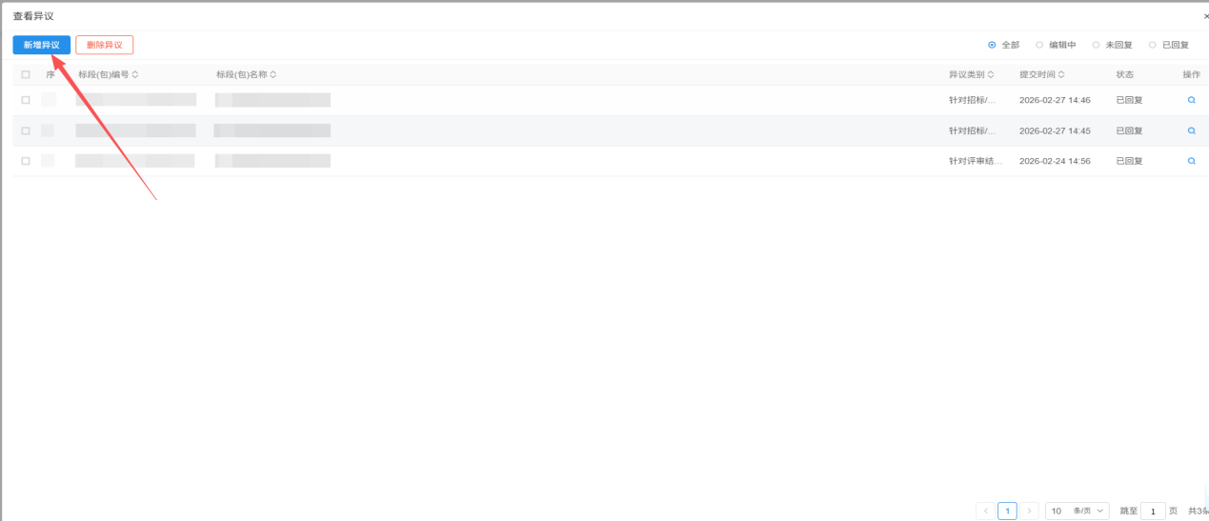
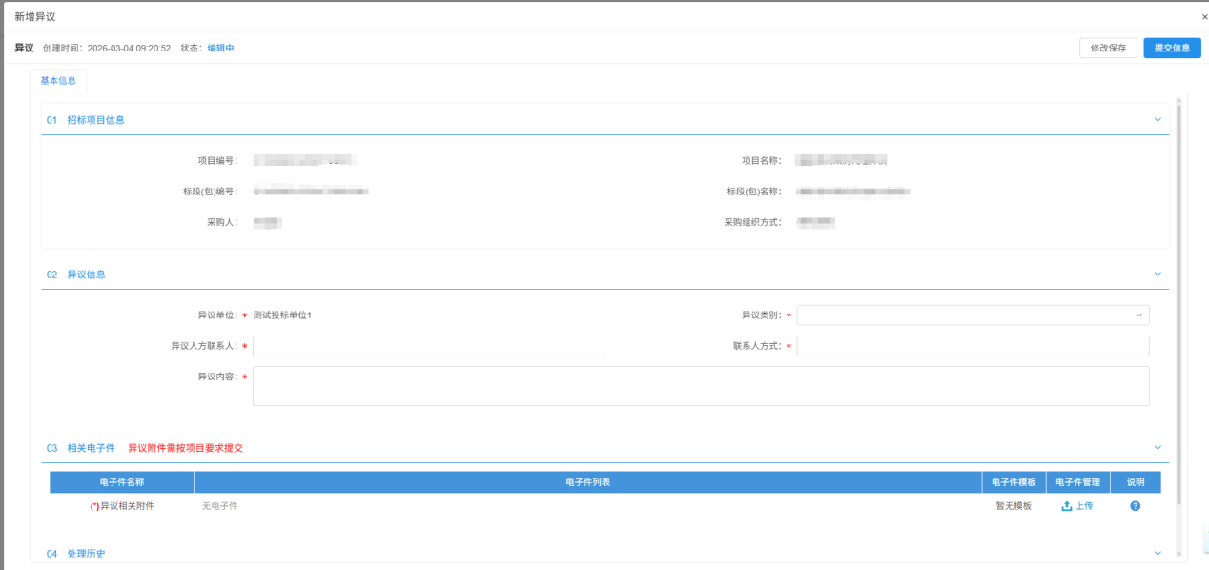
待采购人异议回复后，供应商在异议列表点击“操作”查看已回复的异议。采购人可针对该异议进行多次回复，多次回复的异议均进入【操作】页面查看。
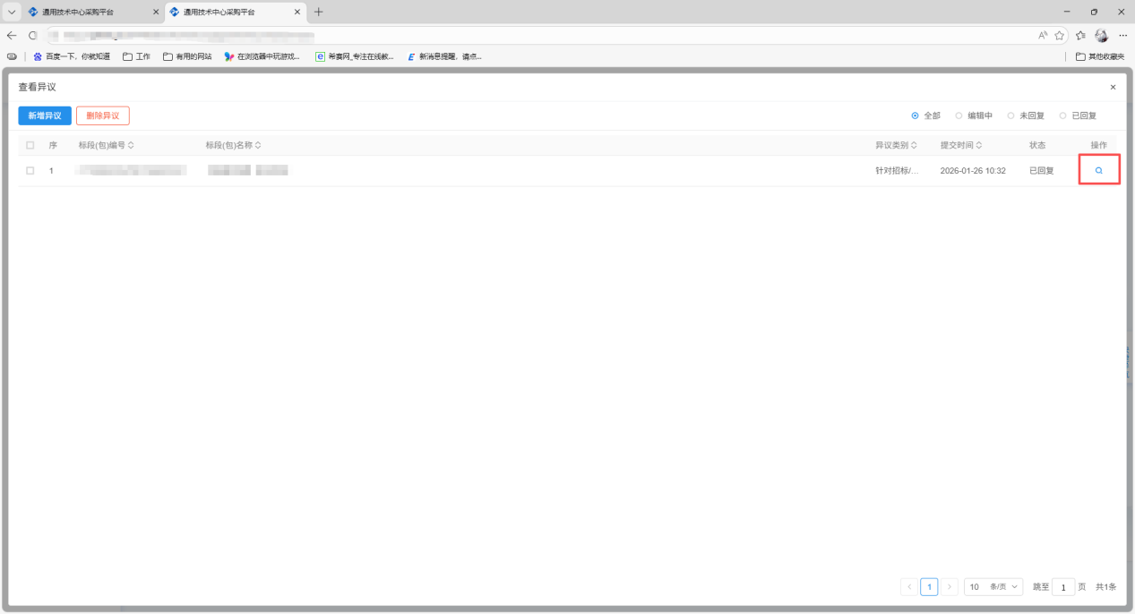
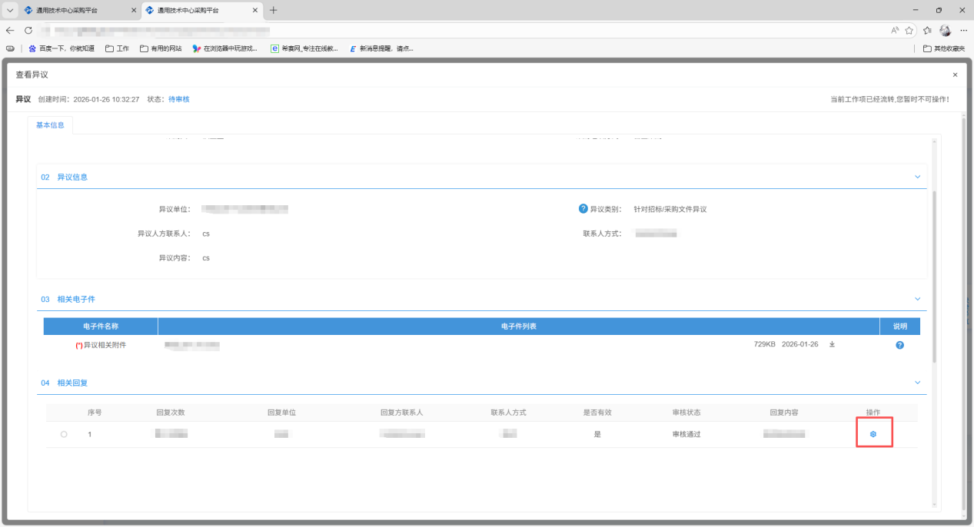

采购流程（适用于竞价采购）

1、竞价采购业务流程图
竞价采购在采购文件领取、澄清文件领取、定标环节等的操作流程与其他采购方式保持一致，可参照前述流程执行；差异化操作集中于项目报名和竞价大厅两大模块。

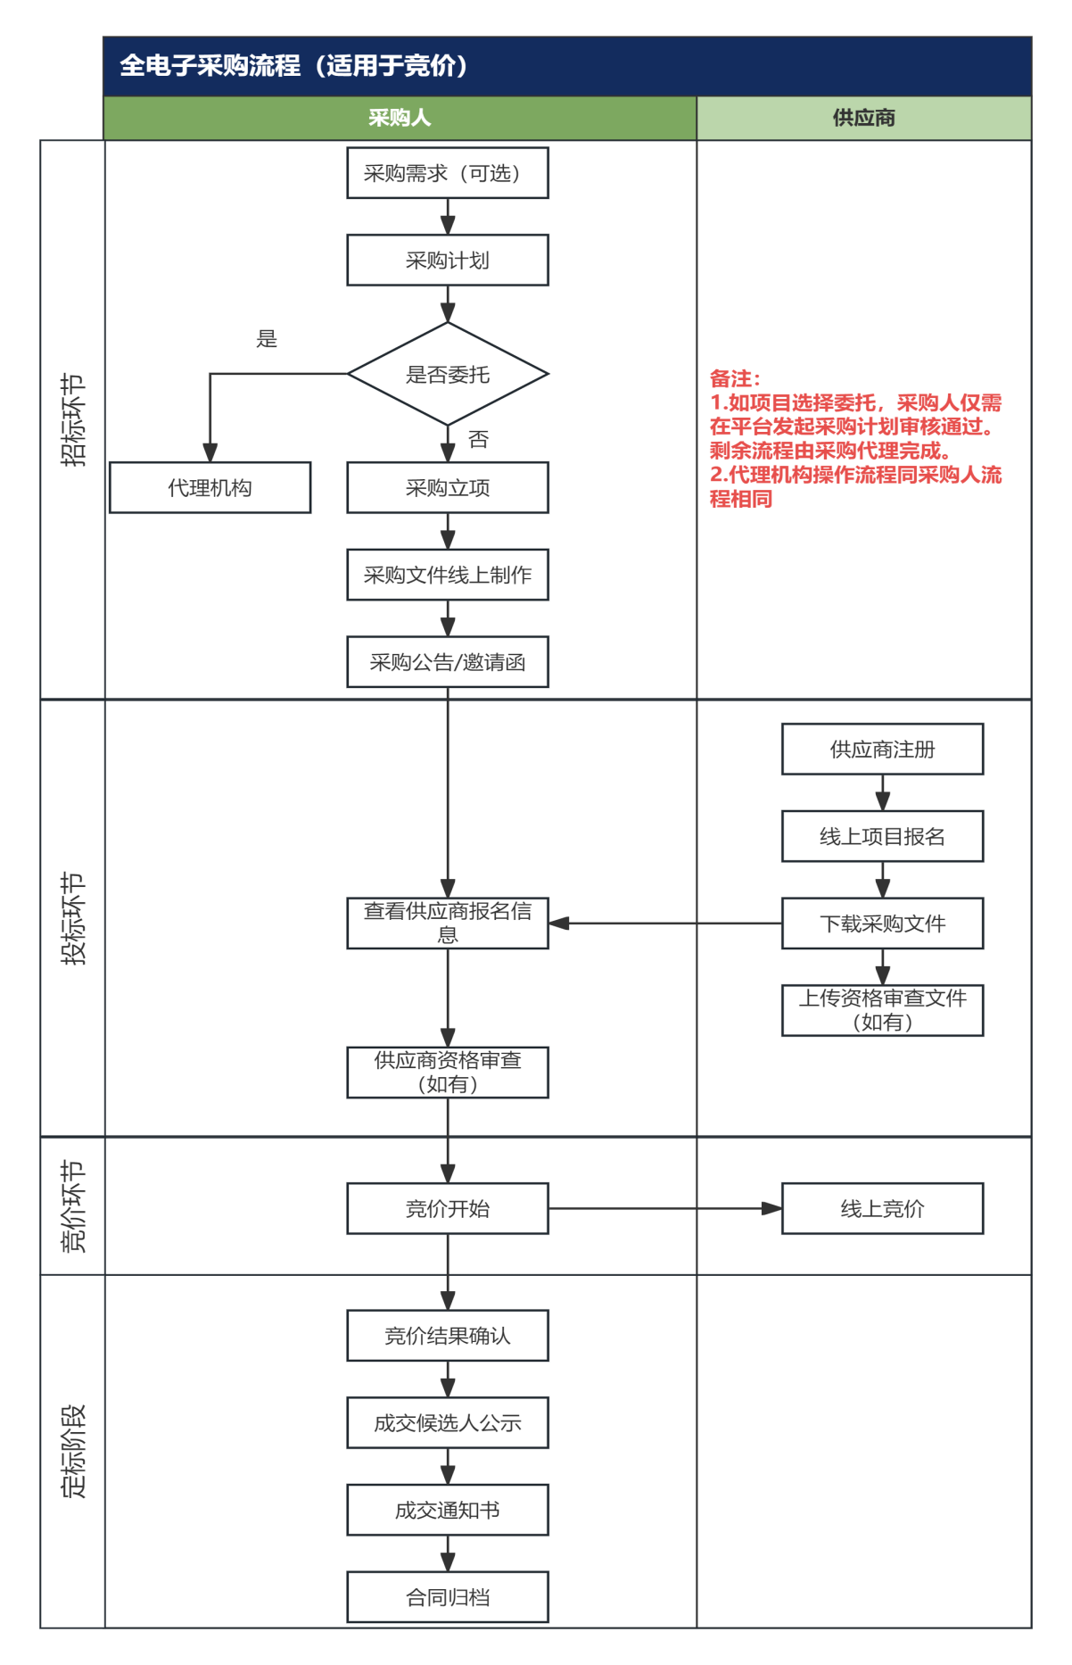

业务操作

2.1项目报名
投标人登录会员端首页，点击业务管理菜单栏下的 【投标报名】菜单，进入项目报名列表，可按公告标题、项目名称、标段名称筛选找到要报名的项目，点击对应标段后方操作按钮，可进入完善响应信息页面。如下图：
在完善响应信息页面，点击“查看网站公告原文”可查看公告原文；依次填写联系人、联系电话等信息后，点击左上方【我要报名】按钮进行报名。如下图：
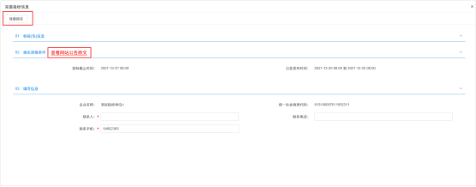
若采购人设置了资格审查问题，投标人需按资格要求，在附件资格审查文件处上传相应文件。待资格审核文件审核通过后，方可领取采购文件。（领取方式同二、2.2采购文件领取）
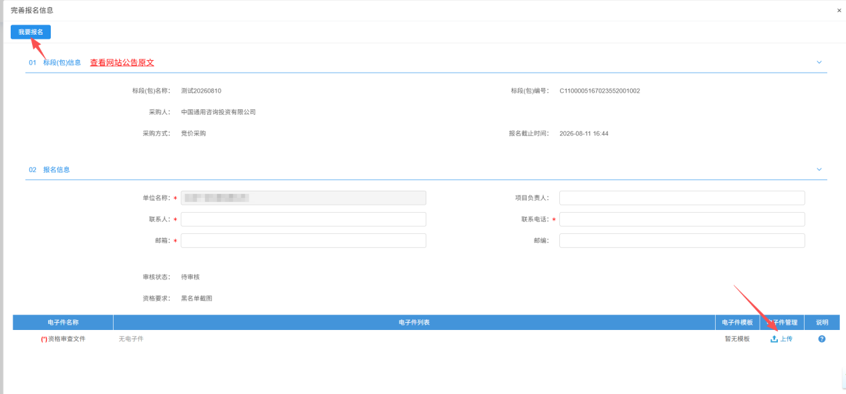
若采购人采用邀请方式征集供应商，投标人可于平台首页左下角待办信息栏目查收项目邀请函，进入详情页面后点击左上角【确认参加】，完成受邀应答。如下图：

竞价大厅

3.1竞价
待竞价开始时间到达后，投标人可在系统首页我的项目栏内，点击已报名的项目右侧的【操作】按钮，进入项目管理页面。点击【报价】菜单，进入竞价大厅。
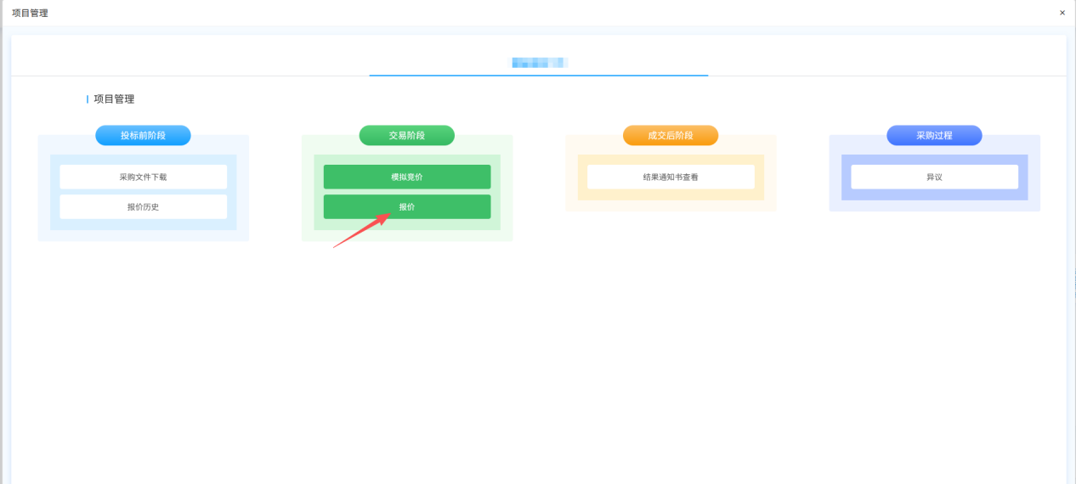
竞价大厅页面支持查看竞价规则、竞价起止时间、实时最低报价与完整报价记录等信息；同时可使用右下角广播功能。
每次出价只允许报当前最低价的步长倍数，选择步长倍数点击提交报价即可。快速报价默认步长倍数为1倍。如下图：
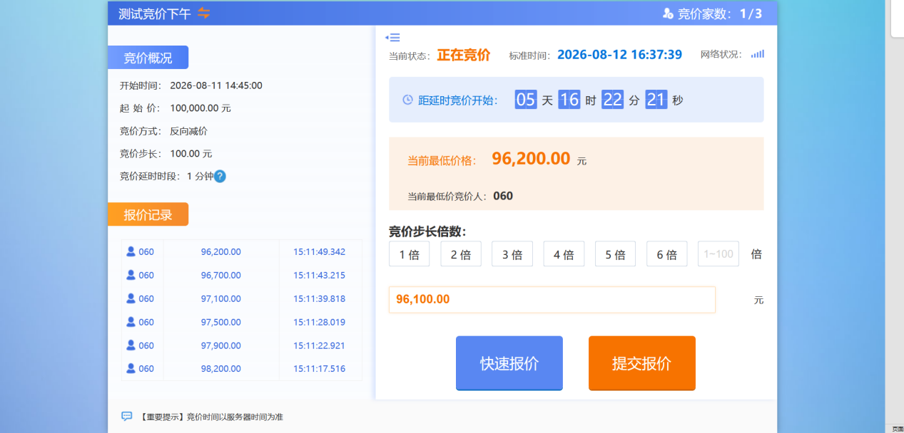
提示：系统设置竞价开始至截止时间结束后，自动开启延时时段竞价。延时时段结束，系统自动结束竞价环节。

